从词表不可分到门控结构中的目标维持：
基于对一个面向现代主义离散情节线伴写系统的论证
李逾凡
西北工业大学航空学院，陕西 西安 710072
摘 要
关于“系统理解作者”或“系统已有目标”的主张，常常超出现有证据所能支持的范围。本文把可检验的问题限定为：在非神创约束下——适应度既不写入目标内容，也不为内部状态的稳定直接付费——当环境提示的目标线索消失之后，内部状态是否仍承载该目标并在因果上影响行为。为此，本文设计并预注册了一套验收协议：每个条件固定 8 个科学种子，组通过约定为至少 7/8，并同时报告 Wilson 95% 区间；泄漏超界的种子记为无效（VOID）且仍计入分母；证据按预注册确认、披露偏离、事后（†）与探索性四层报告。在玩具切换任务上，通用门控循环网络仅以世界回报经行动者–评论者学习，8 个科学种子全部通过验收（8/8，Wilson [0.676, 1.000]）；同一任务与预算下，经有限超参数搜索的无门循环网络为 0/8（†），修正更新步长与个体选择后的进化策略在简单任务上为 8/8、在主任务上为 4/8（†）。迁移到加压网格后，同一门控学习规则为 1/8，在预注册的预算上限内升至 3/8（†），低于组门，仅构成存在性证据，主要失败模式之一是连续线索下写通道缺乏特异性。作为研究动机，作者本人弱情节语料上的词表特征未能复现“问题驱动/故事驱动”代理轴（同语言与跨语言曲线下面积分别为 0.489 与 0.523）；在合成关系任务上配平 token id 位置之后，涌现阈值对表面符号近似不变（对数变异系数 0.0110），仅作该任务上的旁证。三项研究共享假阳性控制要求，但不是对同一假设的重复检验。结果表明，该协议能够在目标保持与因果使用两个层次上给出可证伪且有界的判决；自主设定目标的协议未运行，保持关闭。
关键词：预注册；验收协议；非神创论；目标维持；人机共写；门控循环网络；假阳性控制
Abstract
Claims that a system “understands the author” or “already has goals” often outrun the available evidence. We restrict the testable question to the following: under a non-creationism constraint—fitness may neither encode goal content nor pay directly for the stability of internal state—does internal state still carry an environmentally cued goal, and causally shape behaviour, after the cue disappears? To answer it we designed and preregistered an acceptance protocol: eight scientific seeds per condition, a group gate of at least 7/8 reported together with Wilson 95% intervals, seeds exceeding the leakage bound marked VOID but kept in the denominator, and evidence reported in four tiers (confirmatory, disclosed deviation, post-hoc†, exploratory). On a toy switching task, a gated recurrent unit trained by actor–critic on world return alone passed on all eight seeds (8/8; Wilson [0.676, 1.000]). At the matched task and budget, a gate-free recurrent net remained at 0/8 after a limited hyperparameter search (†), and evolution strategies, after the update step and the returned individual were corrected, scored 8/8 on an easy task and 4/8 on the main task (†). Transferred to a pressured grid, the same gated learner scored 1/8 and rose to 3/8 within a preregistered compute ceiling (†); this is below the gate and counts as existence evidence only, with lack of write-channel specificity under continuous cues as one of the main failure modes. As motivation, lexical features on the author’s weakly plotted texts failed to recover a question-driven versus story-driven proxy axis (AUC 0.489 within language, 0.523 across languages), and on a synthetic relational task emergence thresholds, once token-id positions were balanced, were nearly invariant to surface symbols (log CV 0.0110), an aside limited to that task. The three studies share false-positive controls but are not repeated tests of one hypothesis. The protocol yields falsifiable, bounded verdicts on goal maintenance and causal use; a protocol for self-set goals was not run and remains closed.
Keywords: preregistration; acceptance protocol; non-creationism; goal maintenance; human–AI co-writing; gated recurrent networks; false-positive control
1 引言
大语言模型进入写作界面以后，人机共写系统通常同时提供续写、改写与对话式控制^{[1-2]}。用户研究表明，这类界面不仅改变写作过程，还会引出作者对“这段文字有多少属于我”的判断^{[3]}。与此同时，计算文学研究长期尝试以表层计数恢复文类、风格乃至作者状态^{[4-5]}。在两条脉络交汇之处，产品叙述中常可见到“系统理解作者”“系统已有目标”一类表述。然而，行为看起来指向某个目标，并不意味着目标已由系统的内部状态承载；若缺少对内部状态的干预与撤除检验，这类表述既无法证实，也难以证伪。
要使上述问题可以检验，首先需要把“理解”或“拥有目标”收窄为可操作的能力。发育机器人与内在动机研究已经把自生成目标作为一个独立的学习问题加以操作化，即学习体能够表征、提出并追求自身的目标^{[6-7]}。但在讨论自生成目标之前，还存在一个更基础、也更易于检验的问题：当目标由环境线索提示一次、随后线索消失时，系统的内部状态能否继续承载该目标，并在因果上决定之后的行为。检验还必须排除一种平凡的成功途径——若设计者把目标内容直接写进适应度，或为内部状态的稳定直接付费，那么通过检验只说明设计者的意图得到了执行。本文把禁止这两种做法的约束称为非神创约束，其操作定义见第 3.1 节。
这类检验面临的主要风险是假阳性。这类实验通常只能运行少量随机种子，实现细节又多，事后挑选指标或阈值即足以制造看似干净的阳性。预注册把预测与事后解释分开，是控制此类风险的通行做法^{[8]}；小样本比例则需要报告区间，而不能只报告点估计^{[9]}。计算文学的经验同样值得借鉴：Da 指出，该领域中稳健的结果往往显而易见，而不显而易见的结果往往不稳健^{[10]}；选择性分类研究则提示，系统在置信不足时拒绝输出，可以提高被接受样本上的精度，但拒绝本身并不证明质量^{[11]}。这些工作共同指向同一要求：判决标准必须在观察结果之前冻结，失败与无效必须按规则计入，事后补做的实验不得回写判决标准。
据此，本文的主要贡献是一套非神创约束下的预注册验收协议，以及用它完成的一组判决。协议把“线索消失后内部状态是否承载并因果使用环境提示的目标”分解为回报、解码、行为翻转、写通道干预及其特异性、撤除后保持与源码审计等准则，并以 8 个科学种子中至少 7 个通过作为组门。在玩具切换任务上，通用门控循环网络仅凭世界回报通过了验收；同一预算下的无门循环网络与进化策略未达组门；在动力学更丰富的加压网格上，同一学习规则只给出存在性证据。自主设定目标的协议因前提未满足而保持关闭。
本文还报告两项先行研究，它们说明了为何要转向结构层面的验收，而非对同一假设的重复检验。第一项研究在作者本人的伴写界面中检验词表特征能否复现作者状态的代理轴，结果接近随机；第二项研究在合成关系任务上检验更换表面符号是否移动涌现阈值，结果近似不变。前者表明以表层特征推断作者状态的路线在该语料上不可靠，后者提示加厚表面指令不宜被默认为提高能力上限的手段。两者都不检验目标维持，却共同促成了问题的收窄。全文其余部分依次评述相关工作，给出研究问题与验收协议，报告三项研究的结果，并讨论判决的含义、适用边界与局限。
2 相关工作
2.1 人机共写与文本计量中的可分性
Wordcraft 把语言模型嵌入故事编辑器，作者既可以使用续写、改写等内置控件，也可以用自然语言提出自定义要求；其用户研究招募 25 名业余写作者，并以只提供续写控件的编辑器和“普通编辑器加通用聊天机器人”作为两种基线^{[1]}。Lee 等在社区协作下系统梳理了 115 篇论文，把智能写作助手的设计空间分为任务、用户、技术、交互与生态五个方面，交互的发起方（由用户还是由系统发起）、作者的主体性与对文本的所有权都在其中作为独立维度出现^{[2]}。Hwang 等访谈了 19 名职业作家并调查了 30 名读者，发现作者所理解的真实性主要关乎创作过程与自我投入，而读者往往难以分辨文本是否经过人工智能协助^{[3]}。
这些工作揭示了界面设计中的一个张力。由用户发起的交互只需执行作者的明确指令；一旦由系统主动发起，系统就必须先判断作者此刻是否需要介入、需要何种介入，而这种判断无法从指令中读出，只能从已写下的文本与操作中推断。上述研究主要以使用方式、主观体验与所有权感评价界面^{[1-3]}，介入所依据的状态判断本身则很少被当作一个可以单独检验的测量问题。本文第一项研究即从这一点出发：若作者状态不能从文本中可靠恢复，系统发起的介入便缺少依据，界面的分工也应相应调整。
计算文学为从文本恢复作者层面的属性提供了先例，也提供了相应的告诫。Burrows 的 Delta 方法以最常见词的标准化频率差比较文本、推断作者，但其适用条件相当明确：文本超过约 1500 词时效果最好，体裁或年代不典型时表现下降^{[5]}。Long 与 So 以朴素贝叶斯分类器区分约 400 首俳句与约 1900 首非俳句，并把模型的误判当作解读现代主义诗歌中俳句影响的入口，而不是把分类准确率本身当作结论^{[4]}。Da 重新运行了包括该俳句分类器在内的若干分析，指出该领域稳健的结果往往显而易见，不显而易见的结果往往不稳健，未检出差异也可能只说明测量工具的效力不足^{[10]}。与这些先例相比，本文第一项研究的分析单位是不少于 40 字的段落，远短于 Delta 方法通常需要的篇幅，所要恢复的也是写作取向而非作者身份；因此，接近随机的曲线下面积应读作特定特征实现在特定代理任务上的不可分，而不是作者状态本身不可判断。
选择性分类文献为界面中的“沉默”提供了另一个参照。Geifman 与 El-Yaniv 为已训练的深度网络构造带拒识选项的分类器，在 ImageNet 上以 99.9% 的概率保证前五错误率不超过 2%，代价是只覆盖约 60% 的测试样本^{[11]}。这一保证的前提是置信评分能够按目标风险确定拒识阈值。伴写界面中的沉默在形式上相当于拒绝输出，但若驱动沉默的状态判断建立在不可分的特征之上，拒绝便不再携带质量上的保证。研究一中沉默一侧只有 7 条样本，恰好处在这一前提无从检验的区间，这也是本文不把沉默策略的效果列为结果的原因。
2.2 涌现阈值、表面形式与对照效度
大模型文献曾把某些能力描述为随规模突然出现^{[12]}。Schaeffer 等在固定模型输出上比较不同评价指标后指出，尖锐的“涌现”可能源于非线性或不连续的评分方式，换用连续指标后变化趋于平滑^{[13]}。缩放定律把损失写成模型规模、数据量与计算量的幂律，但并不直接给出某一判别任务的成功阈值^{[14]}。由此可见，阈值本身依赖于任务与判据的定义；若要讨论表面形式是否影响阈值，就需要在任务结构固定、判据预先给定的条件下进行受控比较，而不能直接借用大模型上的规模曲线。
认知科学提供了另一条线索。结构映射理论把类比的核心置于关系结构而非表面对象^{[15]}；关于“像人一样学习和思考”的综述强调组合性、因果性与少样本学习，同时承认现有网络尚未完整具备这些成分^{[16]}。形式与意义之争进一步提醒，在文本上预测下一个词，本身并不构成对说话人意图的测量^{[17]}。这些工作共同限定了本文第二项研究的解释范围：合成任务上观察到的符号不变性，只能说明在关系结构固定时表面编码对阈值影响甚微，既不能推广为真实语言模型的理解不依赖表面形式，也不能读作对提示工程的否证。
上述比较都以对照有效为前提，而受控比较中的阴性结果对对照效度尤其敏感：若对照与实验条件共享某个未被控制的变量，或者干预实际上没有改变输入，“无差异”便可能是设计的必然结果，而不是关于被试系统的发现。本研究对研究二所作的修订复核提供了一个具体例子。两种语义空符号对照都是在英语表面上对关系或实体标签作随机置换得到的，因此与英语共享同一词法池，比较空符号与真实表面时，语义与词法池两个因素同时变化。在修订批次的数据上把两者分开之后，英语池（英语及其两种置换，60 次运行）的平均准确率为 0.4915，其余五个池（100 次运行）为 0.3833，差值为 +0.108（p = 0.058）；只改变语义的同池比较差值为 −0.0144（p = 0.886）。空符号臂的表观优势来自词法池，而不是语义的缺失。
为消除这一混淆，复核采用正交设计重新检验语义效应：6 种表面各配一个由自身置换得到的对照，共 12 臂，以 12 个种子的拉丁方配平，取 4 个样本量，合计 576 次运行，无运行错误。6 个语义配对差为 3 正 3 负，均值为 −0.0525；未校正时只有代码表面达到 p = 0.022，经 Bonferroni 与 BH 校正后无一显著，符号检验 p = 0.656。方差分解中，样本量解释 45.58%，词法池与语义的交互、词法池与语义的主效应分别只占 2.54%、1.21% 与 0.82%。语义对齐之后，跨池准确率的变异系数仍为 6.5%，说明具体使用哪一个符号系统存在一个可检出的小效应。复核还检查了 token 共现图的碰撞几何：12 个空符号与真实表面的配对中，8 个在几何量上逐项相同，其余 4 个（涉及 Lisp 与代码表面）只相差一个 token，几何量与平均准确率的相关绝对值均不超过 0.21，不足以解释池间差异。
阴性结果若要有内容，同一设计还必须能在已知应有效应的条件下检出效应。复核为此加入了三类对照。恒等置换与原条件在 18 对运行上逐位相同（最大差为 0.0），用以确认管线本身不引入差异；把全部 6 条关系符号的类型含义打乱，准确率的落差为 +0.1347，约占上界的 13.5%，只两两交换其中四条、保留 2/6 签名的置换落差为 +0.1200，二者相差无几；仅打乱事实的排列顺序，落差即达 +0.8061，约占上界的 80.8%，为前者的 6.0 倍。打乱顺序的对照最初报告的落差为 +0.0000，原因是函数内对参数字典的复制未被写回，干预从未执行，修复后才得到上述数值。
这些经历可以归纳为四类失效：编码退化造成的假阴性（见第 4.2 节），对照基底选错造成的假阳性，跨表面迁移的朴素设计因训练与测试 token 交集为零而造成的假阳性，以及空干预造成的假阴性。前两类直接影响研究二的主结论，后两类则是在复核过程中险些写入结论、经复算才被发现的。它们与研究三中阳性对照和无效规则所要防范的风险属于同一类型，构成了本文把对照效度纳入验收协议的经验背景。
2.3 目标表征、门控记忆与优化器
自生成目标的综述把自主学习体定义为能够表征、提出并追求自身目标的系统，并指出目标表征与目标达成函数本身需要学习，而非标准强化学习中预先给定的目标集合^{[6]}。内在动机的类型学把基于知识、基于能力与基于形态的动机同外在任务目标区分开来，避免把任何非外加的奖励都称为自主^{[7]}。新颖度搜索表明，放弃显式目标、仅奖励行为的新颖性，可以在某些具有欺骗性的适应度景观上找到解^{[18]}；但这是一种搜索策略，并不检验目标是否由内部状态承载。与这些工作相比，本文处理的是更靠前的一步：目标内容由环境给定，需要检验的只是它能否在线索消失后被保持并加以使用。
目标若要在线索消失后继续影响动作，网络就必须跨时间保持信息。以梯度下降学习长程依赖是困难的，误差信号沿时间传播时会衰减或爆炸^{[19]}。长短期记忆网络以门控机制维持误差流^{[20]}，门控循环单元则以更新门与重置门在较少参数下实现了相近的归纳偏置^{[21]}。循环网络很早就被用于部分可观察的强化学习任务^{[22]}，元强化学习的神经科学模型也把前额叶式的循环动力学解释为快速适应的载体^{[23]}。由此看来，门控是一种已知的结构先验：它可以解释门控网络为何更易通过保持类检验，但在本文的记账中只能归为设计者的贡献，而不能视为系统自行形成目标的证据。
优化器的选择同样影响结论的含义。异步优势行动者–评论者方法给出了以回报同时训练策略与价值函数的标准形式^{[24]}；进化策略被提出为强化学习的一种可扩展替代，其参数更新与扰动幅度之间的关系在原文中有明确规定^{[25]}。深度策略梯度的复现研究表明，名义上相同的算法会因实现细节而改变优劣排序^{[26-27]}。因此，一次进化实验失败时，应先确认更新规则与被返回的个体是否与所宣称的一致，然后才能把失败归于进化方法本身。学习引导进化的经典模型讨论的是可塑性与选择之间的相互作用^{[28]}，同样不能从一次存在缺陷的实现中推出相关效应不存在。综合上述文献，验收协议需要分别控制目标内容的来源、结构先验的归属以及优化器实现的正确性，第 3 节即据此展开。
3 研究问题与验收协议
3.1 研究问题与非神创约束
本文检验的问题可以表述为：在目标仅由环境线索于切换时刻提示一次、训练信号只有世界回报的条件下，学习系统的内部状态能否在线索消失后继续承载该目标，并在因果上决定行为。这里的目标内容来自环境，系统需要完成的是保持与使用，而不是发明目标集合。据此，本文把与目标相关的能力区分为三个层次。保持，指线索消失后目标仍可从内部状态中解码，且撤除外部支撑后回报不降至阈值以下；因果使用，指对内部状态的定向干预会按预期改变行为，并且这种影响对目标信息具有特异性；自主设定，指系统依据局内早期交互自行选择目标，而不是由线索指定或在初始化时固定。本文只检验前两个层次，第三个层次的协议未运行。
为排除设计者把答案写进学习信号的可能，本文采用如下操作约束，称为非神创约束：适应度或损失中不得写入设计者撰写的目标内容，也不得为内部状态的稳定直接付费，例如惩罚状态漂移或其方差。目标内容可以来自世界动力学，优化器的种类不受该约束限制。需要强调的是，非神创约束并不等于排除设计者先验。门控循环结构、手写的保持权重、隐层宽度与学习率都属于结构偏置，均允许使用，但必须记为设计者的贡献，而不能表述为系统的发现。在世界动力学的界定上，本文把目标切换所造成的进度作废视为环境的一部分，而非外加的训练脚手架；全部主结果均在这一界定下报告。
由于结构先验不可避免，本文对各实验条件中设计者先验的具体程度作序数记账。按设计者对“写入”操作所作规定由具体到宽泛，依次为：把写入门直接接到线索通道上的指定寄存器；只规定“何时写入”这一统计量、由新颖度信号驱动的写入门；通用门控循环结构；无门控的 tanh 循环网络。这一排序刻画的是设计者介入的程度，而不是已测得的效应强度。各档所用的优化器、超参数与参数量不同，档间差异不能解释为单一因素的因果效应；新颖度门与指定寄存器在序列中的位置也含有回顾性成分。在这一记账下，指定寄存器即便通过验收，也只说明工程接线可以满足验收标准，并不说明系统发现了应当写入的内容。
3.2 验收准则、组门与无效规则
验收准则的设计遵循一项基本区分：内部状态中“读得出”目标信息，并不等于该信息“被使用”。仅凭解码准确率，可能捕捉到与目标相关但并不影响行为的捷径特征；关于探针分类器的方法学综述同样指出，探针只能揭示表征与某一性质之间的相关，并不能说明原模型在预测中是否使用了该性质，后者需要借助对表征的干预来检验^{[29]}。只有当对内部状态的干预会按预期改变行为时，才能把目标信息归于因果作用。因此，协议把回报、解码与干预串联起来，并为每一项设置对照。每个科学种子须满足以下准则：回报准则（C1）要求回报相对无记忆基线达到预注册的边际，并超过绝对下限；解码准则（C2）要求从非线索时刻的内部状态解码目标，准确率不低于 0.75；翻转准则（C3）要求目标切换后若干步内，行为以不低于 0.7 的比率转向新目标。
写通道准则（C4）是区分保持与因果使用的关键。它以网络自身状态的质心构造码本，在留出数据上确认码本有效之后，沿码本方向施加干预：在稀疏线索条件下，把状态推向错误目标应造成足够的回报下降；当线索每一步都可见时，同一干预造成的下降不得超过稀疏条件下的一半。后一条称为特异性，其作用是排除“任何扰动都会降低回报”这一平凡解释——若外部线索已足以支撑行为，内部状态上的干预就不应再产生同等影响。加压网格上，定向效应以错误资源在采食中所占比例的上升来度量，并另设回报下降的下限，特异性同样要求连续线索下的定向效应不超过稀疏条件的一半。源码准则（C5）要求适应度中不含状态稳定项，以落实非神创约束；保持准则（C6）要求撤除部分支撑之后回报仍然达标。加压网格另设附加检查（C7）：对指定寄存器，在验收条件下继续进化后复验；对可学习网络，在冻结权重上做同构探针。只有 C1–C6 全部通过时才评定 C7。
判决在种子与组两个层面进行。每个实验条件固定 8 个科学种子，组通过定义为至少 7 个种子通过全部准则。7/8 是一项约定，而不是由功效分析推出的最优阈值，因此每个通过比例都同时报告 Wilson 95% 区间^{[9]}。区间较宽时，点估计未达 7/8 只表明在该预注册规则下未通过，并不排除更大预算下通过概率上升的可能。验收文本、组门与无效规则均在观察科学种子之前冻结，符合把预测与事后解释分开的预注册要求^{[8]}。超参数只允许在另外 4 个调参种子上选择，不得在科学种子上调整。
为防止目标信息经由非预期通道泄漏，协议对每个种子运行泄漏探针，泄漏超过预注册界线的种子记为无效（VOID）。无效种子仍计入分母，因而会降低通过数，但不被当作能力上的失败证据。这一规则使组通过率对泄漏保持保守：若剔除无效种子，分母缩小，通过比例反而可能被抬高。玩具任务的科学种子事先经泄漏探针筛选，入选种子的泄漏均值不超过 0.30，筛选规则在运行前写定。本文报告的主要组结果中，除新颖度门一臂有 1 个无效种子外，其余各臂的无效种子数均为 0。
验收准则本身的区分力同样需要检验，而目前的验证程度并不均一。加压网格上的写通道干预（质心钉扎）与长窗类检查，以及指定寄存器作为“标准可被满足”的阳性对照，已在已知为真和已知为假的工程对照体上得到区分。玩具任务上的回报、长程保持与泄漏各项，以无记忆基线作为对照。解码、翻转与玩具任务上的写通道干预尚未在专门构造的假智能体上验证，其中部分准则与回报准则存在逻辑连带，例如回报通过时线性解码与翻转往往同步通过。因此，本文把这套准则视为部分经过验证的检验组，而不是彼此独立、业已完备的检验；各项的验证状态见附录 A。
3.3 证据分层与三项研究的定位
研究过程中，部分对照实验是在原目标实验文稿（下称原文稿）定稿之后补做的。为避免事后结果混入预注册判决，本文把证据分为四层。L0 为验证性证据，即跑前冻结的验收文本在科学种子上的结果，如玩具任务上的门控网络、指定寄存器与无记忆基线。L1 为披露的偏离，即协议内已披露的实现修正及其后的重跑，例如回报尺度标准化；此类修正只撤销由错误实现得出的结论，不使已作废的实现重新生效。L2 为事后实验，在正文与表中以 † 标出，包括调参后的无门网络、修正后的进化策略以及加压网格上的门控学习与追加预算；它们用于界定边界，不得回写组门定义。L3 为探索性分析，如词表结果确定之后的提示词消融，单独报告，不得替换已报告的阴性数字。各层的时间线索见附录 C。
三项研究回答不同的测量问题，分析单位也各不相同：伴写研究的单位是文本段与少量作者标注，符号实验的单位是一次训练运行是否越过预设准确率，目标实验的单位是一个种子是否通过全部预注册准则。因此，三项研究的样本、模型与验收标准不能合并为一个总准确率，也不能视为对同一原假设的三次重复检验。它们之间的联系在于问题的逐步收窄：第一项研究表明词表路线不足以支撑对作者状态的判断，第二项研究提示加厚表面指令不宜被默认为提高上限的途径，二者共同促使检验转向可撤除、可干预的内部状态。贯穿三项研究的是同一套假阳性控制要求，而不是一条逐级递增的能力证据链；凡并列不同研究的数字，本文均注明其来源任务。
与上述分层相配套，判决的解释受同一组规则约束。组通过只在所测任务、结构与预算上成立，不外推到其他任务或产品级模型；未达组门只表示在该规则与预算下未通过，可训练性上的差异既不等同于容量不足，更不等同于原理上不可达；设计者提供的结构先验与接线一律记为设计者贡献，通过结果不表述为系统发现了目标内容。第 4 节报告结果时不再逐条重复这些规则，涉及具体结果的边界均以此为准，并在第 5.3 节集中讨论。
4 实验与结果
4.1 研究一：伴写界面中的词表可分性
研究对象是作者本人的诗歌、散文与实验小说写作实践，属于单一个案的设计研究。伴写系统以网页形式运行，在作者停笔的时间窗内介入，只提供扩张性的方向提示，不提供收敛的成段建议。其设计遵循三项约束：不打断正在进行的书写，给出方向而非成品，由作者作最后决定。工程上，这些约束落实为分层工作流、模式矩阵，以及把重写按钮同时作为标注事件的记录机制。信息截止约为 2026 年 9 月 30 日，对应内部版本 v3.25，该版本号仅用于标明界面快照。触发时序如图 1 所示：作者有输入动作时，系统只重新挂起探针，探针到期后才判断作者状态；七种状态中有三种直接保持沉默，其余状态在出声之前还须补足延迟并通过内容门槛。
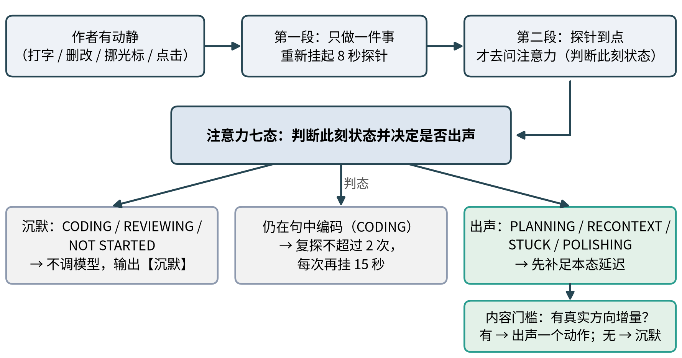
图 1 伴写系统的两段式探针触发时序。据伴写系统原论文图 1 重绘；原图出声框漏列 RECONTEXT 态
这一设计依赖一个前提：系统能够从当前文本判断作者所处的写作状态。研究一检验的正是该前提的一个可操作版本，即在现有词表特征实现下，“问题驱动或故事驱动”这一代理轴能否被自动复现。实验没有采集作者对每一段文本的真实状态标签，而是以体裁和作品作为代理标签。因此，若结果为阴性，它否定的是该代理任务上的词表可分性，而不是作者标注自身状态的能力；后者仍是一个未经检验的前提，第 6 节将其列为局限。
语料导入 20589 行，施加 40 字下限后保留 15340 段，其中现代主义小说 8542 段，抒情散文 6635 段，其余 163 段；格非的文本占 7202 段。结果应理解为该语料与该特征实现上的结果。如表 1 所示，同语言评估的曲线下面积为 0.489，跨语言评估为 0.523，均接近随机水平。对话标记密度在跨语言评估中为 0.627，在同语言评估中降至 0.425（图 2(a)），表明一项在跨语言条件下看似有效的特征，可能只是语料切分方式造成的假信号。贡献接近零的特征合计约占权重的 65%，说明多数特征并不承载该代理轴。
表 1 伴写代理轴的主要测量
测量 | 数值 | 解读
同语言曲线下面积 | 0.489 | 接近随机
跨语言曲线下面积 | 0.523 | 接近随机
对话标记密度 | 0.627 → 0.425 | 跨语言到同语言，假信号
近零贡献特征权重 | 约 65% | 多数特征不承载该轴
作者负标注 | 31.8%（22 条） | 与 28 条口径的 32.1% 分开报告
沉默精确率 / 召回率 | 0.67 / 0.16 | n = 7，只否定质量保证
辅助测量的样本量普遍较小，只能提供补充信息。作者对系统输出的负向标注比例，在 22 条记录上为 31.8%，三批合计 28 条时为 32.1%；两批口径不同，不应合并为一个精确率。沉默决策的精确率为 0.67、召回率为 0.16，但沉默一侧只有 7 条样本，只足以否定“沉默等于质量保证”，不足以证明沉默策略有效。文明度得分对作者的负向标注没有预测力。开发过程中观察到 3 次模板化坍缩；单次重写的成功率约为三分之二，但这是开发过程中的估计，而非预先登记的受控测量，故不作为主结果。
词表阴性直接改变了界面设计：问题驱动、故事驱动与混合模式改由作者手动选择，沉默与生成并列为同等的界面动作，而不再是生成失败之后的残余情形。需要指出的是，作者同时是开发者与标注者，确认偏误无法通过盲法消除；对写作的干扰程度与“不定向程度”也未被操作化为独立测量。因此，上述设计原则只是由阴性结果推出的工程决定，而不是已经证实的用户体验规律。
2026年10月16日的后续改动不改上列曲线下面积，也不把模式判断交还词表。协变树的结点要从推荐过程里积累的兴趣资产衍生，再由用户输入矫正模型落在哪个结点上。这份资产不是从文章归纳出来的分类树。现在没有这项支撑。缺的两截见第5.4节。下面的对照都用实验者手写的句子，只是最小模型的可行性，不是对协变树的验证。实验副本与发行目录都在模型生成之后增加代码闸门：自重复在出口处计算；模型自报的层名弃用；结构层只按当前文本中核对得上的事实路由。记忆仍是只追加的地址与一句话断言，地址整袋不放进作者这一轮的提示；账本中出现的地址须在新文本里再次找到证据词，才允许留在出口。未指定父边时，不替换作者停下时的提示，也不追加事实三行。发行目录在既有 v3 策略下，打开该开关与关闭时的用户提示和系统提示逐字相同。只有本轮已经指定父边，才改送那一句。一次这样的调用，回复带上了指定句里的事物，没有带上另一枝。上述条件用夹具走通了真实的 call_model 调用链，包括生成前检测漏掉的复读、未核对事实仍被写出时的撤回，以及账本被改写后指纹失效、不再发放引用许可。夹具核对本身不调用在线模型。预注册对照 E12 调用了 dots3，材料为八段，每臂重复三次，共 48 次，调用均以 end_turn 结束。金标在调用前锁定：列出的至少两字的词若同时出现在当前段和此前各段，该段为 B。作者可见的 B，旧臂取输出中的第一个层标记，新臂取卡片未撤回且代码路由为 B。预注册规则只有在新臂假 B 低于旧臂、新臂真 B 大于 0、且新臂撤回比例不超过 0.75 时，才允许说新闸门优于自报。结果：旧臂与新臂的假 B 都是 0/12，Wilson 95% 区间 [0.000, 0.243]；真 B 都是 0/12，同一区间；新臂撤回 10/24（0.417，区间 [0.245, 0.612]）。按预注册规则，不支持新闸门优于旧的自报。这里的 B 把两件不同的事记成了一个数：提示词里的 B 是结构性、指位置；金标的 B 是列出的词在当前段和前文都出现。新臂还多了一段事实三行的指令，位置是未标注，账本每轮清空。因此这 48 次不能裁决代码停机是否有效，也不能代替尚未做的跨轮引用率对照。旧臂 24 次里没有一次自报 B，13 次标记为 C，11 次为沉默。新臂写出 7 条非空「再出现」，解析出的证据词有 0 条同时是当前段和前文的子串；其中 6 条的文字里含有金标词，但模型写的是整句而不是「词 @ 原句」，代码不把该行计为再出现。这次不报告跨轮引用率，也不替换表1。它不是“理解作者”的证据。自主设定目标的协议仍然关闭。
词表结果确定之后，本文另做了一次提示词消融（L3），以考察堆叠说明文字能否提高同一代理任务的自动复现水平。解码设置固定（温度 0.3，不启用额外推理步骤），词表特征实现与体裁代理标签亦保持不变，因此它不是表 1 测量的重复。裸分类指令、“铁律加策略”以及在此基础上再叠加文明与注意力条款三类提示的曲线下面积分别为 0.5989（n = 60）、0.6528（n = 60）和 0.5730（n = 59），从第二类到第三类下降 0.0798（图 2(b)）。消融前写定的停止规则是相邻两步的增益连续两次低于 0.02；实际第一步增益为 +0.0539，停止条件没有触发，第二步的回落只与收益递减的方向一致，不能视为预注册意义上的饱和。同一特征的离线复核为跨语言 0.4921、同语言中文启发式切分 0.4596，仍与表 1 中的 0.489 和 0.523 相近。
消融结果不能替换已报告的词表数字：两者属于不同的测量，图 2 亦将其分栏呈现。消融所允许的结论仅限于：在这一固定模型与固定特征下，不断加满框架文本并不是提高该代理任务可靠性的办法；结构条件的对照臂没有运行。综合来看，研究一表明“理解作者”在当前条件下不宜作为下一步的操作目标。若要检验系统是否在内部承载与任务相关的状态，就需要可撤除、可干预的结构层检验；在此之前，还需要弄清加厚表面形式是否本身就能抬高能力上限，这正是研究二的问题。
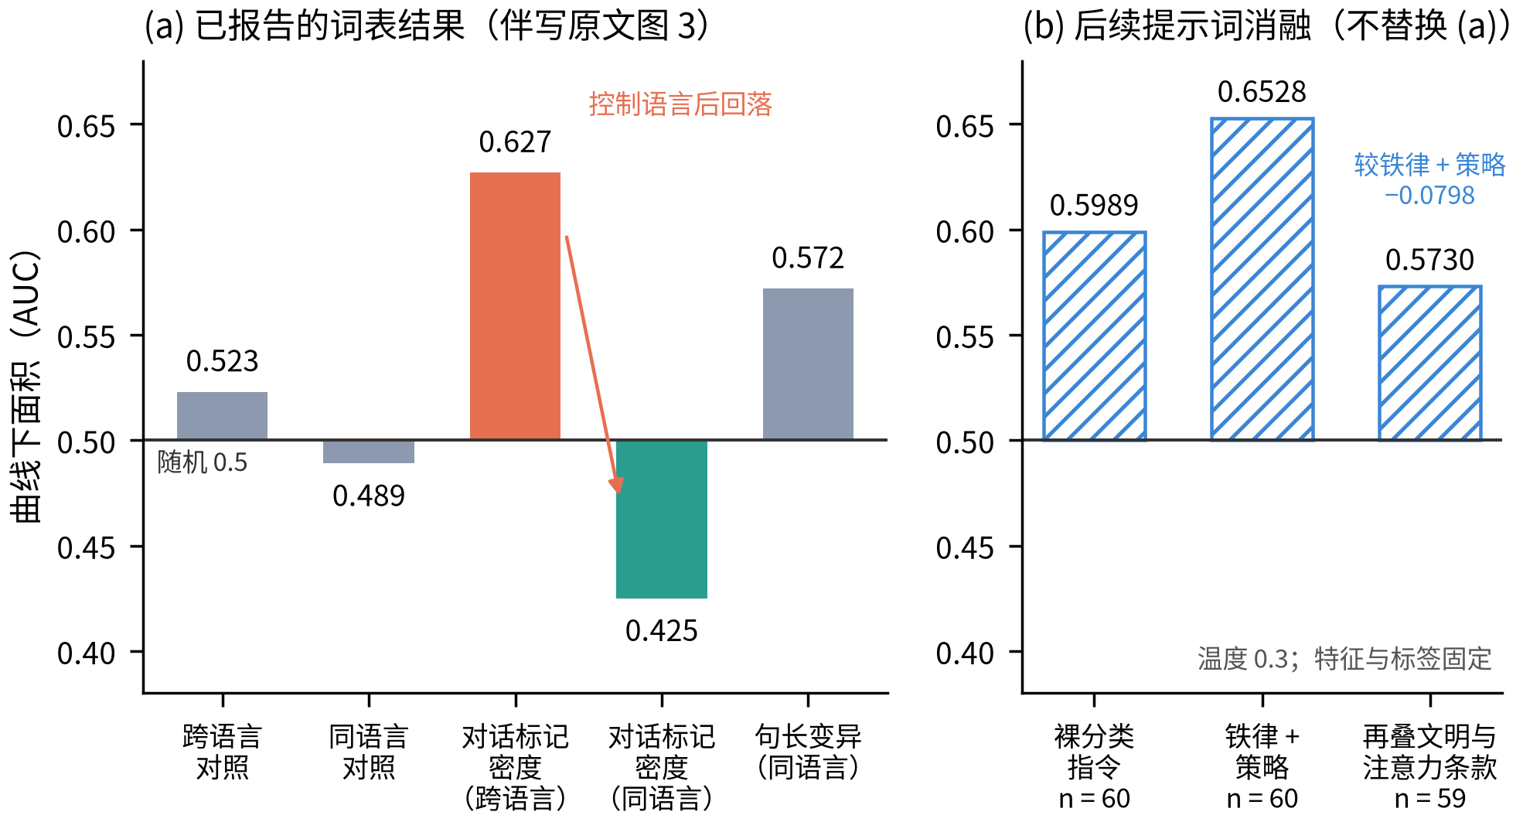
图 2 伴写代理轴的曲线下面积。(a) 已报告的词表结果：同语言 0.489、跨语言 0.523，对话标记密度由跨语言 0.627 降至同语言 0.425，句长变异（同语言）0.572；(b) 后续提示词消融三臂（n 分别为 60、60、59，温度 0.3）。两栏是不同测量，(b) 不替换 (a)；柱以随机水平 0.5 为基线
4.2 研究二：表面符号与涌现阈值
研究二检验一个可计算的假说：在共享的关系结构上，链式推理开始稳定成功所需的样本阈值主要由该结构决定，表面符号只是可替换的编码。任务为深度为 3 的关系链，其结构如图 3 所示；模型是约 1×$10^{6}$ 参数、4 层的 Transformer 编码器。实验比较 8 种表面形式，其中 2 种为语义空符号对照，输入长度统一配平为 46 个 token。表面轴的结果来自两批修正编码后的运行：其一为六种真实表面在 6×6 循环拉丁方配平 token id 位置下的 180 次运行，其二为八种表面共享同一词表、在 8×8 循环拉丁方下的 320 次运行；复杂度轴沿用原主实验（330 次运行）中英语表面的部分。三批运行均无失败记录。另有跨表示迁移与更深链条的运行，用于检查方法，而不用于加强对真实语言模型的外推。
若假说成立，不同真实表面的阈值应当接近，空符号也不应系统性地更难或更易。该假说并不试图区分两种解释：一是成功依赖于源自人类感官经验的统计规律，二是网络的归纳偏置恰好与该任务相匹配。Anderson 关于尺度上出现新规律的讨论^{[30]}在此仅作概念背景；本实验的规模远小于产品级语言模型，不能用于证明或否定那一类宏观规律。
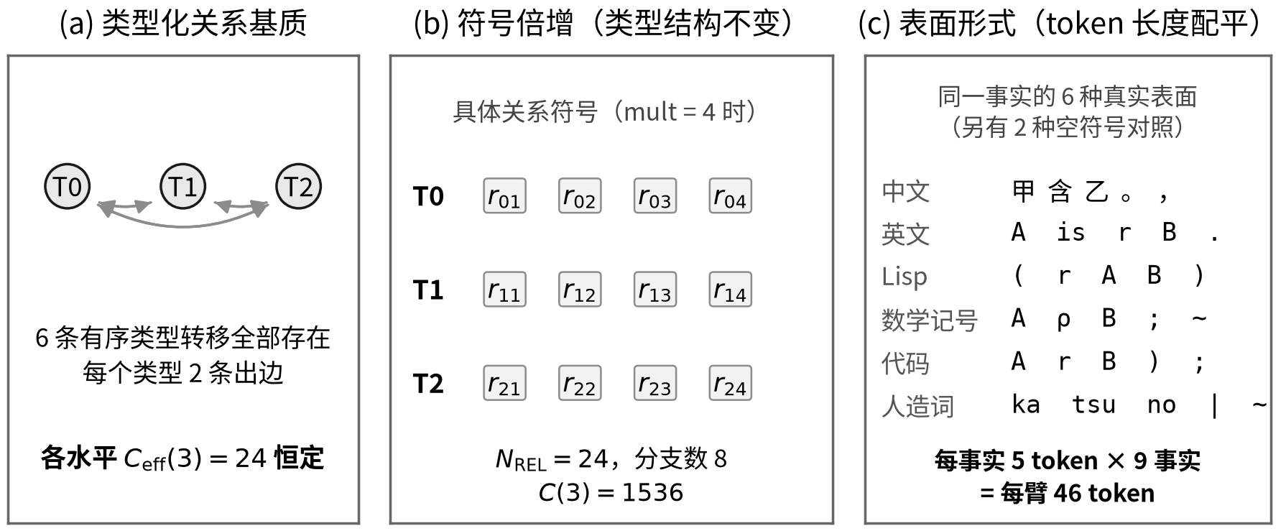
图 3 符号实验的任务结构。(a) 类型化关系基质；(b) 符号倍增，类型结构不变；(c) 同一事实的表面编码，各臂长度配平为 46 个 token。
图 4(a) 给出 token id 位置配平之后六种真实表面的学习曲线，表 2 汇总了主要结果。六种真实表面的阈值几何均值为 4588 例，对数尺度上的变异系数为 0.0110，极差为 1054 例，约为均值的 23%。各表面相对总体均值的准确率配对差，其 95% 区间均包含零；15 个表面两两配对在 Bonferroni 与 BH 校正下无一显著，但未校正时中文与英文、英文与代码、Lisp 与代码三对的 bootstrap 区间不含零，表面之间与种子噪声同量级的差异并未被完全排除。判定阈值 τ 在 0.45 至 0.75 之间变化时，对数变异系数保持在 0.0110 至 0.0121 之间。
空符号对照的检验在共享词表的批次中进行（图 4(b)）。以同种子六种真实表面阈值的均值为参照，两种空符号对照的配对差在 14 个（判据，对照）组合上 p 均大于 0.10，最小为 0.128；在 τ = 0.60 时，relperm 的配对差为 +86 例（p = 0.877），entperm 为 −204 例（p = 0.500）。与每种真实表面逐对比较的 84 个检验，在 Bonferroni 与 BH 校正下均无显著结果。需要指出，这两种空符号都是在英语表面上置换得到的，与英语共享词法池（第 2.2 节）；在每种表面各配自身置换的正交复核中，语义效应同样未被检出。在保持有效关系复杂度不变的前提下扩大符号表，阈值的对数–对数斜率约为 +0.020（r = +0.145），阈值依然平坦（图 5）。图 4 与图 5 均由上述原始运行记录按原分析口径重绘。
上述数字取代了原稿报告的表面轴结果，原因是原稿的编码存在退化。原实现按 token 首次出现的顺序分配 id，而每条事实恰为 5 个 token、查询模板固定，结果中文、数学记号与人造词表三种表面收到逐 token 相同的输入，英语与两种空符号对照亦然，训练权重逐位相同，36 个种子下六种表面只产生 4 个独立数字。原稿据此报告的几何均值 4374、对数变异系数 0.009、阈值带 [3972, 4960]，以及空符号对照在 30 个格点上与英语判定一致，部分来自重复计数，部分是输入相同的必然结果，本文不再将其作为结果。改按表面分块分配 id 的中间修复又使阈值与 id 块位置单调同序（r = +0.937），反映的是嵌入初始化的顺序而非符号身份；只有以拉丁方配平 id 位置，表面效应与位置效应才可分离。复杂度轴只使用英语表面，不受这一退化影响，其数值沿用原分析。
表 2 合成关系任务上的阈值
量 | 结果
真实表面阈值的几何均值 | 4588 例
对数变异系数 | 0.0110
极差 / 均值 | 1054 例，约 23%
各表面对总体均值的准确率配对差 | 6/6 区间含零
表面两两配对（15 对） | 校正后 0 对显著；未校正 3 对区间不含零
空符号对照，均值配对 | 14 个组合 p > 0.10（最小 0.128）
空符号对照，逐对配对 | 84 个检验校正后 0 个显著
符号数增大、有效复杂度固定 | 斜率 +0.020，r = +0.145
判定阈值敏感性 | τ = 0.45–0.75 时对数变异系数 0.0110–0.0121
注：真实表面各行来自 6×6 拉丁方配平的 180 次运行，空符号对照各行来自共享词表、8×8 拉丁方的 320 次运行（校正方法为 Bonferroni 与 BH）。阈值为越过判据 τ = 0.60 的种子的阈值均值；修正编码批次中五种表面为 5/6 个种子越过判据，Lisp 为 6/6。复杂度轴沿用原主实验中英语表面的运行。原稿基于退化编码的数值见第 4.2 节说明，不作为结果。
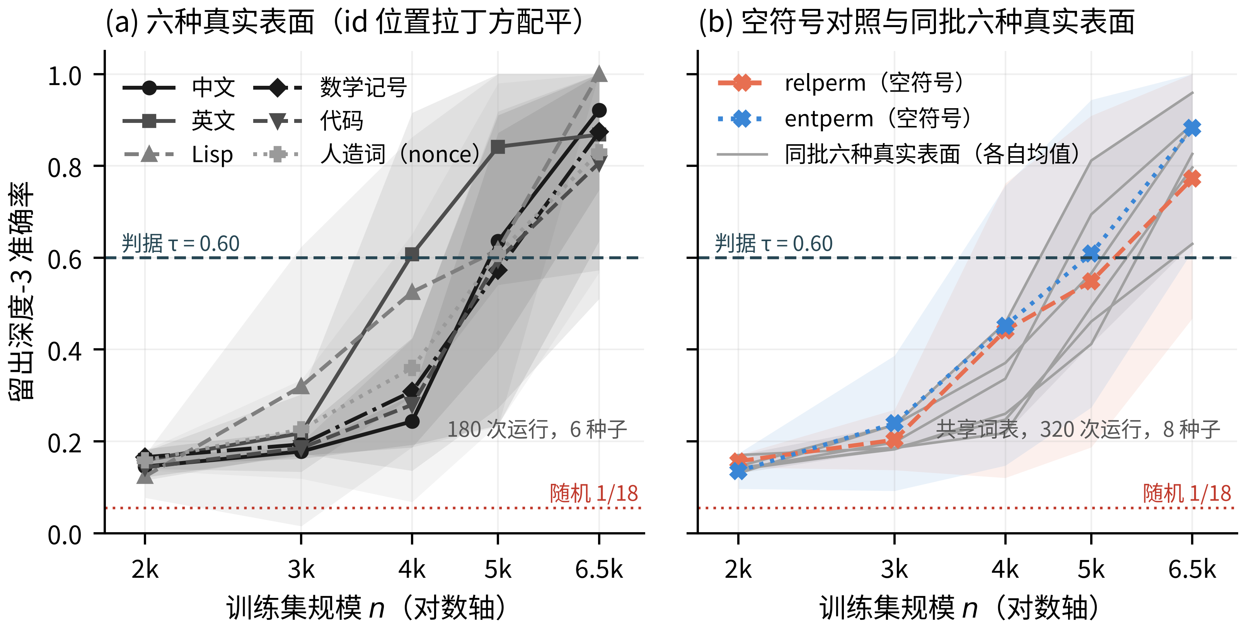
图 4 留出深度-3 准确率随训练集规模的变化。(a) 六种真实表面，token id 位置按 6×6 循环拉丁方配平（180 次运行，6 个种子）；(b) 共享词表与 8×8 循环拉丁方下的两种语义空符号对照（彩色）与同批六种真实表面（灰线为各表面均值，灰带为其范围；320 次运行，8 个种子）。阴影为 ±1 标准差，虚线为判据 τ = 0.60，点线为随机水平 1/18。
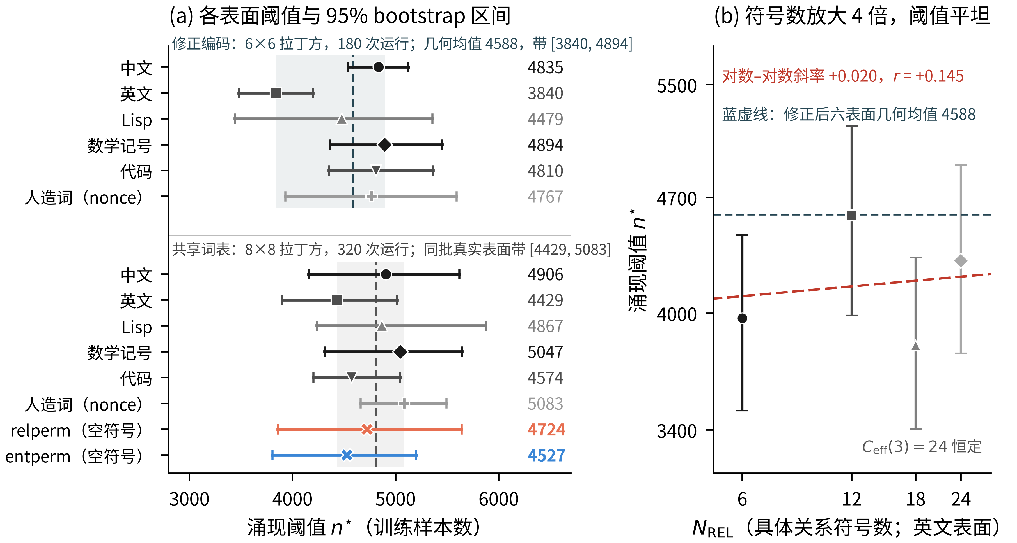
图 5 合成关系任务上的涌现阈值。(a) 各表面阈值点估计与 95% bootstrap 区间（4000 次重采样，点为越过判据种子的阈值均值）：上组为 id 位置配平后的六种真实表面，阴影为阈值带 [3840, 4894]，虚线为几何均值 4588；下组为共享词表批次中的六种真实表面与两种空符号对照，阴影为同批真实表面带 [4429, 5083]。(b) 英文表面上具体关系符号数由 6 增至 24、有效复杂度固定时的阈值，对数–对数斜率 +0.020（r = +0.145），蓝虚线为 (a) 上组几何均值 4588；只作该合成任务上的旁证。
跨表示迁移的原分析显示，迁移代价随符号表被破坏的程度而变化，而不随目标结构的名义难度变化，据此否定了“类型结构专门为越过阈值而习得”这一机制。复核表明，这一模式的量级在原设置中被放大：原设置只使用英语一种表面，且存在天花板压缩。移除这一混淆后重测，把全部 6 条关系符号的类型含义打乱，模型在 n = 6500 时准确率仍为 0.9708，代价只占上界的 13.5%，且不随损伤程度增加；仅打乱事实的排列顺序，代价即达上界的 80.8%（第 2.2 节）。因此，较为稳妥的读法是：模型对关系符号只作较弱的绑定，而对事实顺序有强依赖；原稿保留的“模型学到符号层面的局部关联”一读与复核结果不符。Grokking 类研究显示，小规模算法数据上可能出现迟来的泛化^{[31]}，与本文的阈值测量相关，但本文没有检验同一机制。
就全文而言，研究二的用途仅限于一点：在该合成任务上，更换表面符号几乎不移动阈值，因此“换一套说法”不应被默认为提高能力上限的办法。研究二没有在伴写的代理轴上施加干预，不能作为对研究一提示词消融的否证；它为转向结构层检验提供的是一种动机上的直觉，而不是验证链中的一环。既然表层特征与表面形式都难以承担关于内部状态的主张，剩下的问题便是能否直接检验内部状态是否承载目标，研究三即为此而设。
4.3 研究三：玩具切换任务上的目标维持与因果使用
研究三在第 3 节的协议下进行。在玩具切换任务中，目标只在切换时刻由环境线索提示一次，此后行为必须依靠内部状态维持；切换间隔在 30 至 70 步之间均匀抽取，回合长度为 200，环境不提供时钟通道（图 6）。训练信号只有世界回报，不含逐步目标标签，适应度中也没有状态漂移的惩罚项。主比较在门控循环单元^{[21]}与无门循环网络之间进行，两者隐层宽度均为 32，学习规则均为优势行动者–评论者方法^{[24]}的同步变体，而非该文主要提出的异步版本。无记忆策略作为阴性基线，指定寄存器作为阳性工程对照，只规定写入统计量的新颖度门作为中间档。
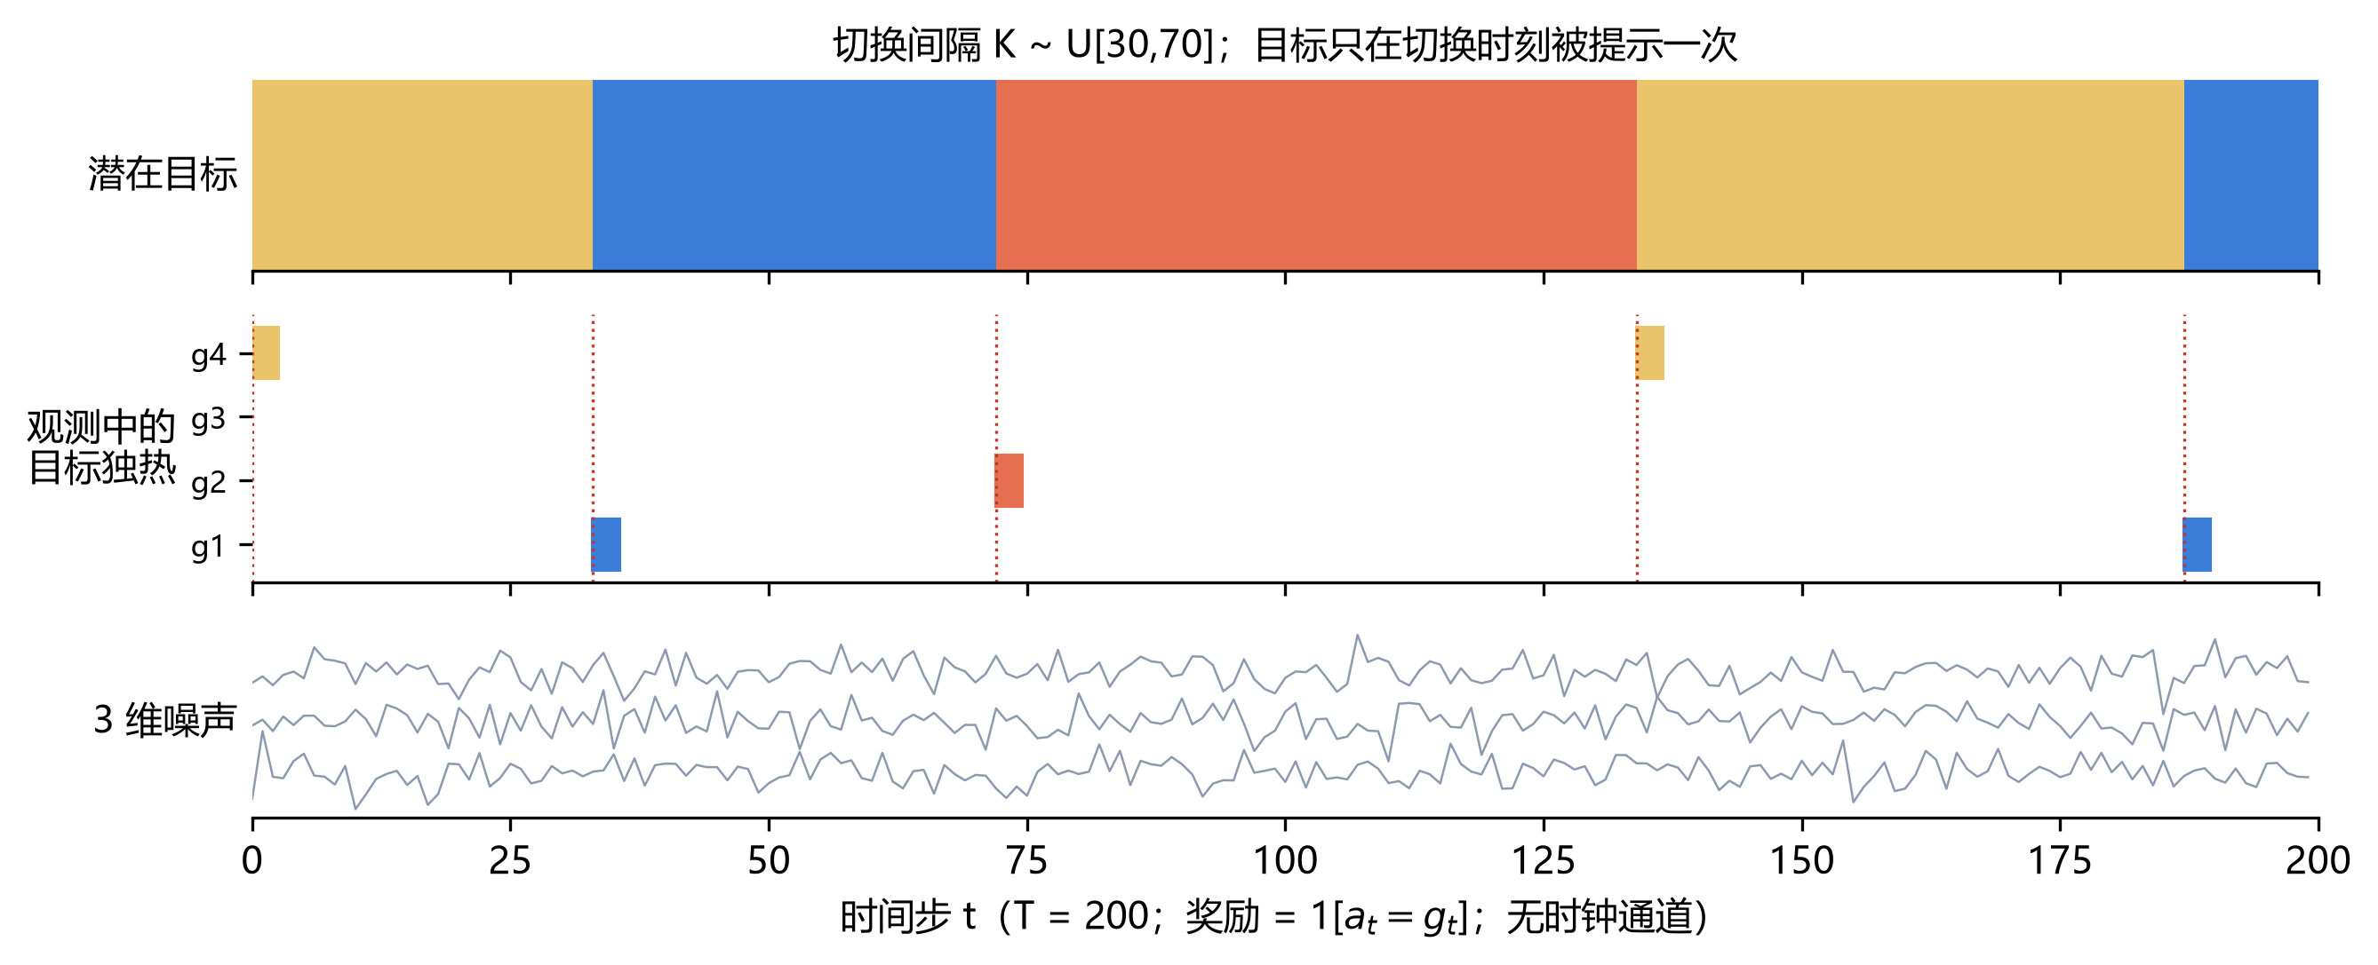
图 6 切换线索玩具任务示意（一局随机样例）。目标只在切换时刻提示一次，切换间隔 K ~ U[30, 70]，回合长度 200，无时钟通道。
实验过程中发现了一处影响结论的实现缺陷：未经标准化的回报尺度使价值函数误差主导了梯度，训练回报因此始终停留在机会水平附近（图 7(a)）。在每个回合内对回报进行标准化之后，训练恢复正常（图 7(b)），此后的全部主结果都使用这一实现。早先曾依据缺陷实现得出“教师信号必要”的结论，追溯原因后予以撤销：全信息的逐步监督可以提高样本效率，但在本验收下不是必要条件。这一更正属于 L1 层的披露偏离，只撤销那一项必要性主张，不改变任何阳性数字。
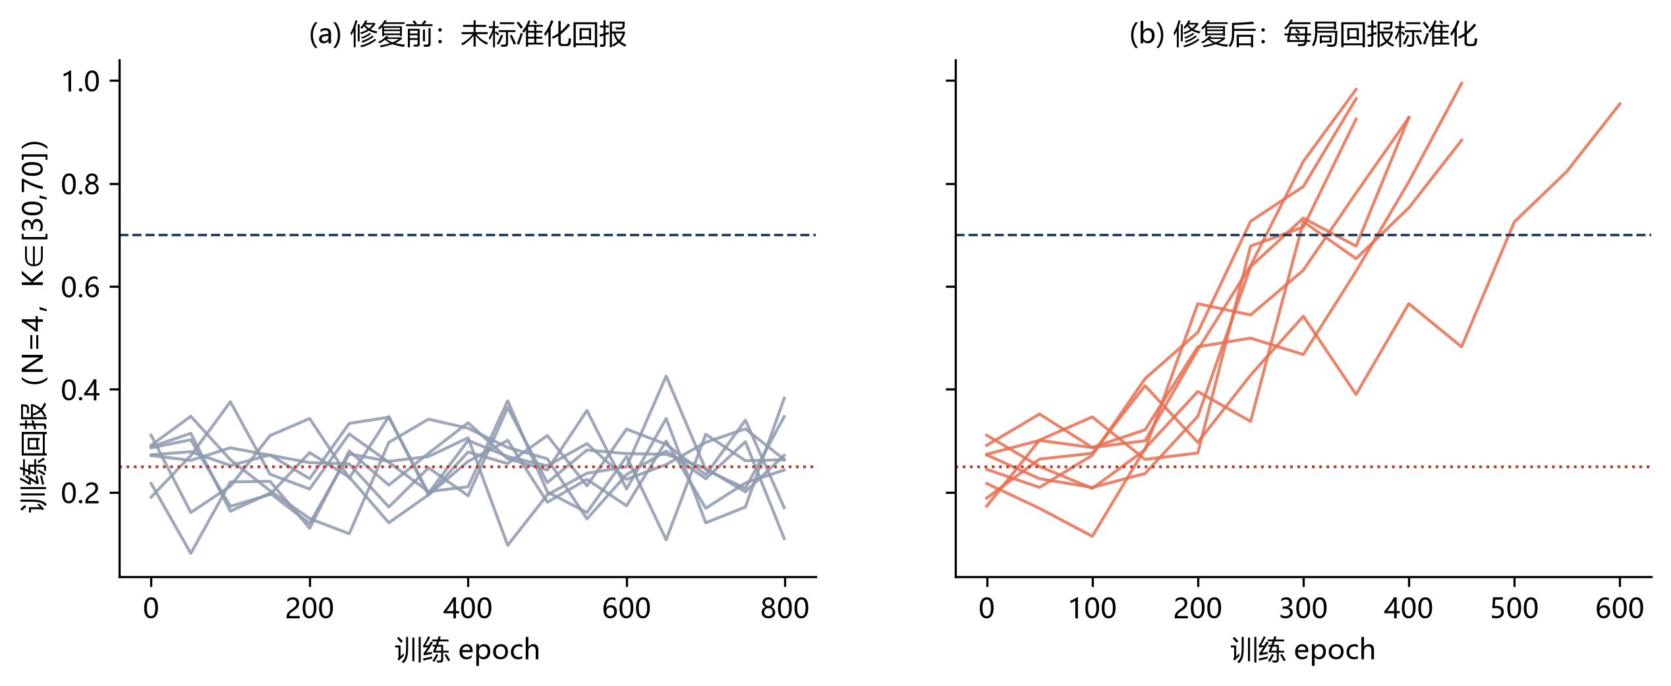
图 7 主任务上行动者–评论者的训练回报：回报尺度缺陷修复前后。(a) 未标准化回报；(b) 每回合回报标准化后。蓝色虚线为回报绝对线 0.70，红色点线为机会水平 0.25。
在经泄漏探针筛选的 8 个科学种子上，门控网络全部通过验收（8/8），Wilson 95% 区间为 [0.676, 1.000]，无效种子为 0（表 3）。无记忆基线为 0/8，表明任务确实需要跨时间的信息；指定寄存器为 7/8，表明验收标准可以被工程接线满足，实验本身没有失效。只规定新颖度统计量的写入门为 2/8，Wilson 区间 [0.071, 0.591]；该臂沿用原文稿的遗传算法种子 16–23，其中 1 个为无效种子并计入分母。由于该臂未过组门，“系统发现了应当存储的统计量”不能作为结果。更早的可学习写入门在遗传算法下大多为 0/8 到 1/8，失败集中在“何时写入”这一环节。
沿用门控网络超参数、未经单独调参的无门循环网络为 0/8，训练回报始终接近机会水平（图 8）。这一对照存在明显的保留：无门网络可能只是不适合门控网络的超参数。为此，本文在调参种子上为无门网络搜索初始化、学习率及相关设置，选定的配置未使用科学种子。该配置在 8 个科学种子上仍为 0/8，区间 [0.000, 0.324]（†）。这一结果移除了“未调参”这一保留，但搜索范围有限，既没有进行架构间的锦标赛，也没有进行无上限的预算竞赛。因此，可以成立的表述是：在这一玩具任务与预算上限内，无门对照未能通过验收。
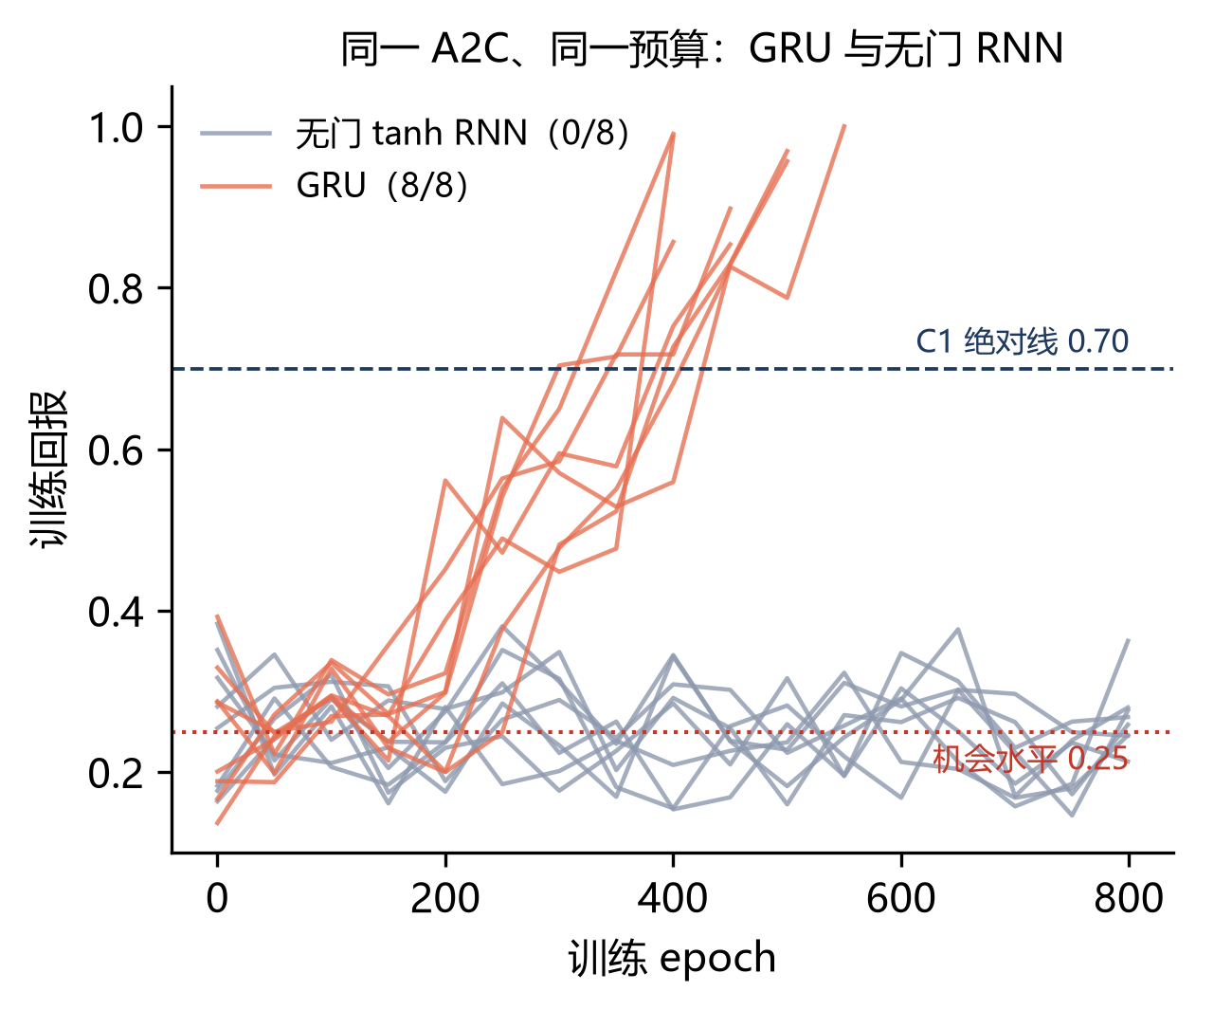
图 8 同一学习规则与预算下门控网络与无门网络的训练回报。8 个科学种子；无门网络沿用门控网络的超参数。仅收录 (a) 栏；原图 (b) 栏为步长修正前的进化策略，已被第 4.4 节的修正结果取代，故不收录
表 3 与图 9 汇总了玩具任务上各臂的结果。把它们放回第 3.1 节的序数记账中可以看到，设计者规定越具体的条件并不必然越容易通过：指定寄存器为 7/8，新颖度门为 2/8，而规定较为宽泛的通用门控结构为 8/8。由于各档的优化器与超参数不同，这一模式不能解释为先验程度与通过率之间的因果关系。它所支持的只是：在本任务与本预算下，通用门控结构配合基于梯度的信用分配足以通过全部准则；阳性结论停留在“通用门控结构”这一档，并不延伸到无结构先验的情形。
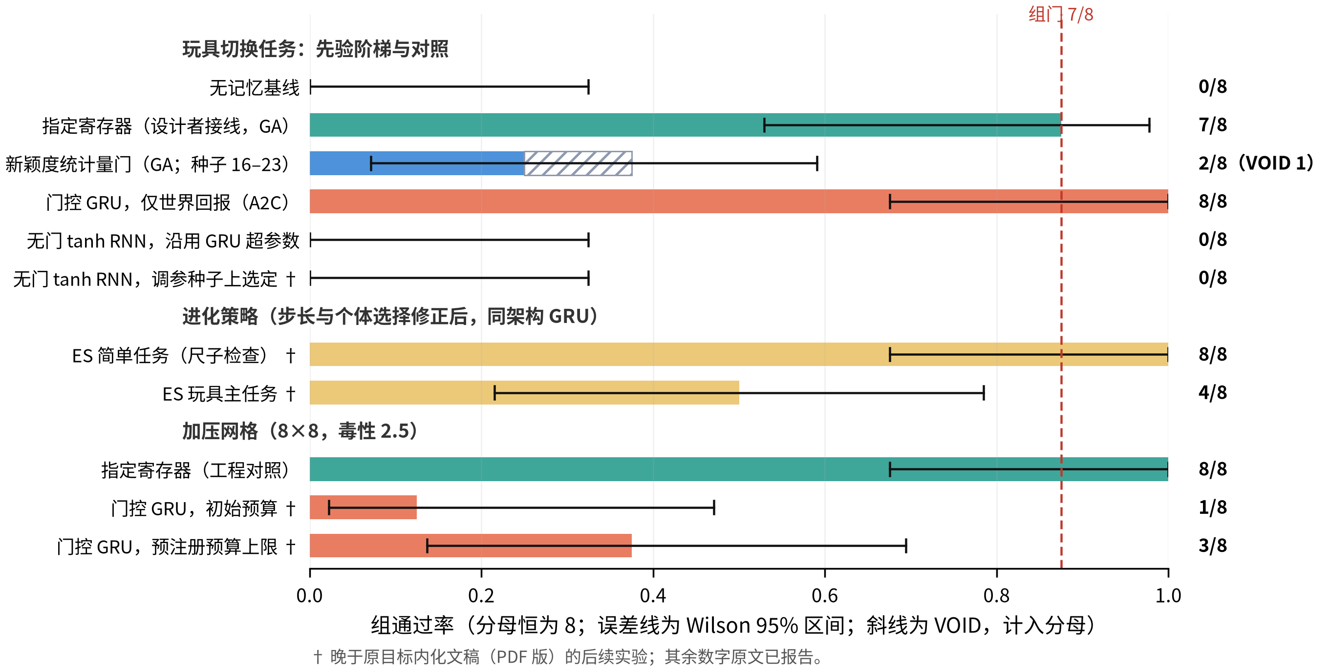
图 9 目标实验各臂的组通过率与 Wilson 95% 区间。分母恒为 8，斜线为 VOID（计入分母），虚线为组门 7/8；† 为原文稿定稿之后的后续实验。新颖度门沿用原文稿遗传算法种子 16–23，其余各臂为科学种子 200、205、210、211、212、216、218、219；加压网格指定寄存器在原文稿（种子 8–15）与后续科学种子复核中均为 8/8。
表 3 玩具任务上的预注册组结果（分母均为 8）
条件 | 通过数 | Wilson95%区间 | 本文采用的表述
门控循环网络，仅世界回报 | 8/8 | [0.676, 1.000] | 本任务本预算下维持并因果使用
无门循环网络，同一超参数 | 0/8 | [0.000, 0.324] | 未单独调参的对照
无门循环网络，调参种子上选定超参数 † | 0/8 | [0.000, 0.324] | 有限搜索后仍失败
指定寄存器（设计者接线） | 7/8 | [0.529, 0.978] | 工程对照，不是发现
新颖度统计量门 | 2/8 | [0.071, 0.591] | 未过组门
无记忆基线 | 0/8 | [0.000, 0.324] | 任务需要跨时间信息
注：† 为原文稿定稿之后的后续实验；VOID 计入分母。
4.4 研究三：进化策略对照与加压网格
门控网络的阳性来自基于梯度的信用分配。若要判断结论对优化器有多敏感，就需要在同一架构上换用不依赖时间反向传播的优化器，为此本文运行了进化策略。最初的实现中，参数更新步长比 Salimans 等给出的形式小一个扰动方差因子^{[25]}，种群均值几乎不移动，因而当时的 0/8 不能解释为进化方法的失败。把步长改为标准形式之后，又发现最优个体是在参数更新之后才重建的，返回的向量实际上未被评估过；旧步长下参数几乎不动，这一错误被掩盖，标准步长下则成为致命缺陷。
修正为在更新之前保存被评估的个体，并在结束时以独立随机数重新比较中心点与该个体之后，进化策略在简单任务（两个目标、更密集的线索）上 8/8 通过，说明验收标准对该优化器是可满足的；在玩具主任务上为 4/8，通过的种子为 205、210、211 和 212，Wilson 区间 [0.215, 0.785]（†，见表 4）。与表 3 的门控梯度结果并置，只能得出：在匹配的评估预算下，进化策略没有达到 7/8。由于没有进行预算扫描，这一结果不能用来判断进化方法在更大预算下的表现。
玩具任务的阳性是否依赖于环境的简单性，需要在动力学更丰富的环境中检验。加压环境为 8×8 网格，带有冻结的导航控制器和毒性代价，毒性系数为 2.5。该配置是在 6 个候选环境中，按无需进化即可计算的必要性指数选定的（图 10 所示的零进化必要性检验），以确保记忆在该环境中确有回报上的价值。目标仍由线索提示。指定寄存器在该环境中通过了包含附加检查的验收，比例为 8/8，再次说明环境与验收标准可以被工程接线满足。
把玩具任务上通过的门控学习规则原样移入加压网格后（†），8 个科学种子中只有 1 个通过全部准则，区间 [0.022, 0.471]。失败主要集中在特异性：稀疏线索下的定向写入往往成立，但当线索每一步都可见时，隐藏状态仍会被拉向另一目标的质心。部分种子同时未通过撤除后的保持或回报边际。解码与翻转在多数失败种子上仍高于阈值，可见失败并非“完全没有学到目标”，而是未能稳定地守住写通道。
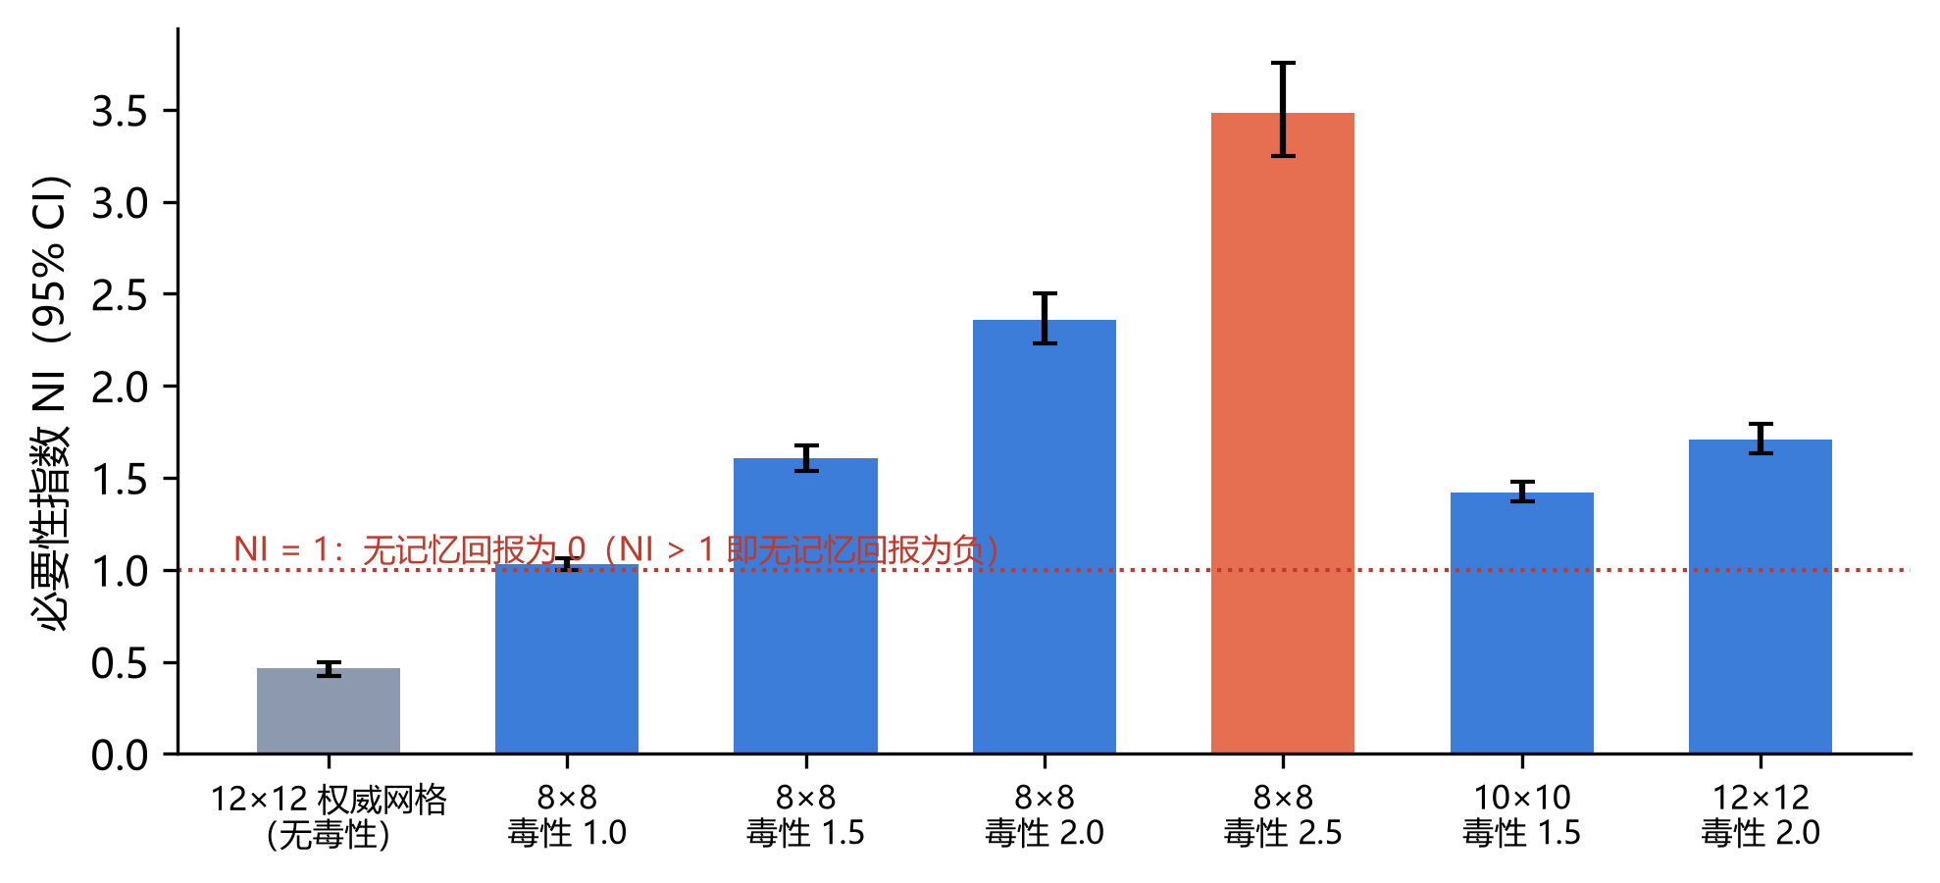
图 10 加压网格的零进化必要性检验。6 个候选环境的必要性指数 NI = (R_mem − R_nomem) / R_mem 及 95% 区间，NI > 1 表示无记忆策略回报为负；橙色为选定的 8×8、毒性 2.5 配置。
为区分“预算不足”与“该预算上限内的结构性失败”，后续实验（†）只提高训练预算，验收文本保持不变。预算上限约为原先回合数的 4 倍（最多 1600 个训练阶段，每阶段 32 条回合，学习率在调参种子上定为 1×10^-3）。在该上限内，组通过数升至 3/8，通过的种子为 200、205 和 212，区间 [0.137, 0.694]，无效种子为 0。3/8 低于 7/8，因此“提高预算即可通过组门”在该上限内不成立。撤除后的保持在 8 个种子上全部通过，说明追加预算改善了保持，却没有使组门通过。
五个失败种子的失败模式并不一致（图 11）。210、211 与 218 属于“定向写入成立而特异性不成立”；216 在跑满上限后特异性已经成立，仅未通过回报边际；219 的特异性子句成立，但码本的留出平衡准确率为 0.699，低于 0.75，且绝对回报未过线。按跑前规则，失败种子中至少一半符合特异性模式即记为结构瓶颈候选，本结果满足这一条件；但 216 与 219 的存在说明，不能把五个失败一概归为同一种模式。区间上界 0.694 低于组门对应的比例 0.875，却并未排除更高预算下点估计继续上升的可能；因此，特异性失败只是该预算上限内的主要失败模式之一，而不是跨预算成立的规律。
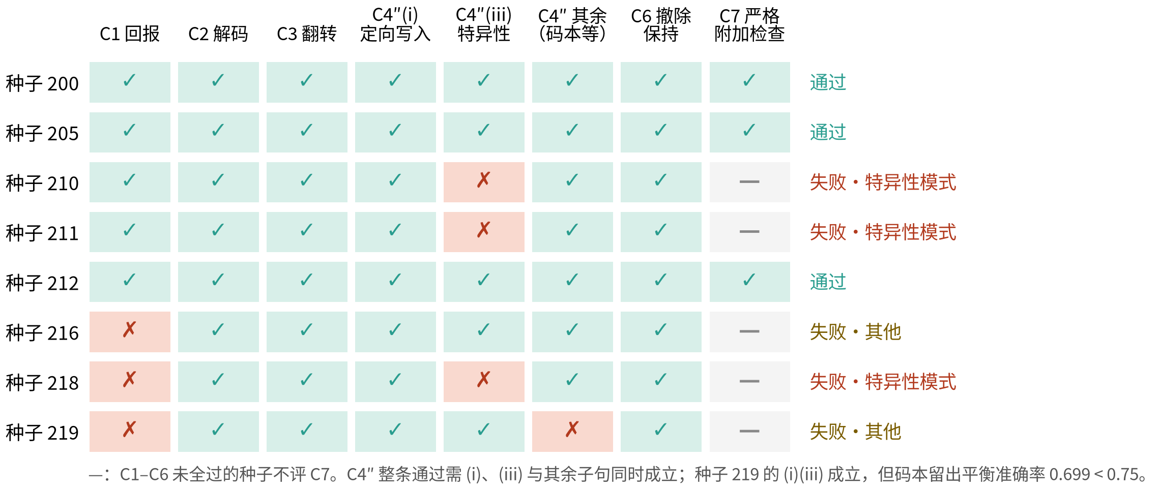
图 11 加压网格预算上限内 8 个科学种子的逐项判定。后续实验。3 个种子通过；210、211、218 为定向写入成立而特异性不成立；216 只未过回报边际；219 特异性成立，但码本留出平衡准确率 0.699 低于 0.75，回报也未过线。“—”表示 C1–C6 未全过、按规则不评 C7。
表 4 加压网格与进化策略（分母均为 8）
条件 | 通过数 | 区间或备注
加压网格，门控网络，初始预算 † | 1/8 | [0.022, 0.471]
加压网格，预算上限内 † | 3/8 | [0.137, 0.694]；种子 200、205、212
其中特异性失败 | 3/5 个失败种子 | 210、211、218
非特异性失败 | 2/5 | 216 仅回报；219 为码本与回报
加压网格，指定寄存器 | 8/8 | 工程对照
进化策略，简单任务（修正后） † | 8/8 | 验收标准可满足
进化策略，玩具主任务（修正后） † | 4/8 | [0.215, 0.785]
注：† 为原文稿定稿之后的后续实验；分母均为 8，VOID 计入分母。
按第 3.1 节的三个层次归纳研究三的结果，可以得到如下图景。在保持层面，玩具任务上的门控网络通过了非线索时刻解码与撤除后保持等准则，加压网格在预算上限内的撤除保持也为 8/8，但后者的组门未通过。在因果使用层面，玩具任务上的门控网络通过了写通道干预与特异性准则；加压网格的失败种子中则多见定向写入成立而特异性不成立，因此因果使用只得到部分覆盖。自主设定层面没有运行任何协议，也就没有证据；玩具任务的 8/8 与加压网格的 3/8 都不应被理解为向这一层次的接近。
5 讨论
5.1 有限阳性的含义
在本文的验收协议下，玩具切换任务给出了有限的阳性：通用门控结构配合仅含世界回报的梯度学习，可以在 8 个科学种子上通过包括写通道特异性在内的全部准则。这一结果的价值不在于点估计本身——8 个种子的 Wilson 区间下限仅为 0.676——而在于它是在判决标准冻结、无效种子计入分母、对照条件齐备的情况下取得的。指定寄存器的 7/8 表明这些准则并非无法满足的空集，无记忆基线的 0/8 表明任务确实要求跨时间的信息；两者共同把门控网络的通过限定为一个有区分力的判决，而不是标准过松或过严的产物。
同样需要看到这一阳性所依赖的条件。门控结构本身是设计者提供的先验，相关文献早已表明它有利于长程依赖的学习^{[19-21]}；因此，阳性所证明的是在这一先验之下，世界回报足以使网络形成可被干预的目标表征，而不是网络在没有结构先验时发展出了这种表征。无门网络在有限搜索后的 0/8 与进化策略在主任务上的 4/8，进一步表明结论对结构与优化器都较为敏感。这些对照提供的是边界而非否证：它们刻画了阳性在何处成立、在何处尚未成立，却不能据此推断无门结构或进化方法在更大搜索空间或预算下的表现。
从方法学角度看，协议的作用还体现在对实现缺陷的暴露上。本研究先后发现三处足以翻转结论的实现错误：回报尺度未经标准化、进化策略的更新步长偏小，以及最优个体在参数更新之后才重建。若没有指定寄存器这一阳性对照和简单任务上的可满足性检查，这些缺陷所产生的阴性很容易被读作“教师信号必要”或“进化方法无效”一类原理性结论。深度强化学习复现研究所揭示的实现敏感性^{[26-27]}在此得到了具体印证：阳性对照确认标准可被满足，阴性基线确认任务确需记忆，二者共同使一次失败首先被追问为实现问题，而不是直接归因于方法或结构。这也是本文把协议而非某一项单独结果作为主要贡献的理由。
5.2 从玩具任务到加压网格：特异性与目标自主的距离
加压网格之所以被引入，是因为原网格不足以区分有无记忆的策略：在原网格上，无需进化即可计算的必要性指数只有 0.465（95% 区间 [0.425, 0.500]），低于玩具任务的 0.731，而在每个条件只评估 12 局时，阈值判决主要由噪声决定。加压版本因此作了三处改动：采食错误资源计入毒性代价（系数 2.5），导航控制器冻结，评估局数增至 100。改动后必要性指数为 3.481（[3.250, 3.753]），无记忆策略的回报为负；手写门控策略与无记忆策略的回报区间互不重叠；写通道检验在 12 个已知为真的对照体上全部判为真，在四类构造的假对照体上各为 0/12，而旧版检验曾在这些假对照上误判 2/12 至 10/12。指定寄存器随后以 8/8 通过。由此，门控学习规则在该环境中的失败不能归因于环境缺乏记忆压力，也不能归因于检验本身失灵。
在这一前提下，失败的结构更值得注意。追加预算的实验中，解码、翻转与撤除后保持在 8 个种子上全部过线，失败集中在写通道的特异性上。以错误目标钉扎引起的错误资源占比上升衡量，通过的种子在连续线索下的效应远小于稀疏线索（种子 200、205、212 分别为 0.000、0.194、0.017，对应稀疏条件下的 0.627、0.666、0.642）；210、211 与 218 三个种子在连续线索下的效应为 0.340、0.379 与 0.341，均超过稀疏条件（0.679、0.639、0.652）的一半，其中 210 只以微小差距超出。也就是说，这些网络会写入目标，却在线索持续可见时仍让内部状态主导行为。仅以解码准确率衡量目标表征，在这一环境中会得出过于乐观的结论；协议把读出与使用分开检验，其必要性在此得到体现。
为判断这类失败属于训练不足还是结构上的局限，追加预算实验在运行前写定了互斥的判决路径：若在预算上限内组通过达到 7/8，判为效率问题；若仍低于组门、指定寄存器保持完好、且非无效失败种子中半数以上呈现“定向成立而特异性不成立”，判为该上限内的结构瓶颈候选；若失败不以这一模式为主，则判为不定。超参数只在调参种子上选择，验收阈值不得为过门而放宽。实际结果为 3/8，5 个失败种子中 3 个符合特异性模式，判决落入结构路径。与追加预算之前相比，撤除保持的失败由 3/8 降为 0/8，回报准则仍有 3 个种子未过：追加预算消除了保持上的缺陷，却没有消除特异性上的缺陷。216 与 219 的失败与特异性无关，因此该判决只能表述为以特异性失败为主的混合模式。
解读这一结果时还需注意测试条件与训练条件的差异。训练中线索只在切换时刻出现，线索每步可见的条件只用于验收诊断，并未进入训练分布。特异性失败因此表明：在训练中从未遇到冗余线索的网络，没有自发形成“线索可得时减少对内部状态的依赖”这种调节。它可能反映结构上的局限，也可能部分源于这一分布差异；本文的预注册不区分这两种来源，这是特异性失败只被记为结构瓶颈候选、而非结构定理的另一原因。
自生成目标要求目标集合或目标内容由学习过程产生，而不是由当前线索指定^{[6]}。本文的环境线索始终指定“现在应追求哪一个目标”，网络学习的是保持与因果使用；即便在玩具任务上通过了组门，所覆盖的也只是三个层次中较弱的两个。按照协议，自选目标的后续实验还要求选择依赖局内早期交互，而不是初始化时抽定的固定偏好。在加压网格的特异性尚未稳定之前讨论自选，等于把未通过的前提当作已经成立，因此该协议保持关闭。将来设计验收时，可以沿用追加预算实验已经采用的区分：门控结构先验、训练预算、学习率与冻结的导航控制器属于设计者可以撤除的脚手架，而 8×8 网格与毒性 2.5 构成的回报景观、目标切换造成的进度作废属于写入世界动力学的承诺。半自主、外部暗示或同伴共变等设定可以帮助划清这条界线，但它们不是本组实验的组成部分，也不能用来绕开 7/8 的组门。
5.3 三项研究的关系与主张的边界
回到引言提出的问题，三项研究之间的衔接是问题的替换，而不是强度的递进。伴写测量表明当前词表不能稳定复现作者状态的代理轴，因而“理解作者”不宜继续作为操作目标；符号实验在长度配平的合成任务上表明阈值不随表面形式移动，因而不宜默认更厚的表面指令能够抬高上限；目标实验才以可撤除、可干预的验收直接询问内部状态。若把三者叙述为一条已经走通的发展轨迹，就会与加压网格的 3/8、自选目标协议的关闭以及三项研究互不重复的设计相冲突。以验收协议为中心组织全文，是为了使主张的强度与证据相称，而不是为了弱化任何一项单独的数字。
从方法学与能力两条线索看，三项研究的分工更为清楚。方法学一线上，三项研究共享同一套假阳性控制要求，而且各自都曾在这套要求下发现并撤回看似成立的结果。研究一中，对话标记密度在跨语言评估中的 0.627 到同语言评估中降为 0.425，暴露出由语料切分造成的假信号；提示词消融的预注册停止规则也未被触发，因而不能宣称饱和。研究二的修订复核先后查出编码退化、对照基底混淆、零交集迁移与空干预四类失效，其中两类会制造假阴性、两类会制造假阳性。研究三则查出回报尺度、进化步长与个体选择三处实现缺陷，并以阳性对照和无效规则防止它们被读作原理性结论。能力一线上的证据则只来自研究三，且只覆盖保持与因果使用两个层次。把两条线索分开，可以避免把方法学上的一致误读为能力上的逐级递进。
在这一分工中，每项研究都提供了另外两项无法替代的信息。研究一是唯一直接面对真实作者与真实文本的研究，其阴性在另一次独立导入中也得到印证：伴写界面所用的模式分类器在不少于 40 字的 15356 个段落上平均得分为 0.155，96.0% 的段落被判为问题驱动，3.9% 为混合模式，故事驱动仅 1 段；格非小说与抒情散文《水问》的平均得分分别为 0.153 与 0.149，分类器在实际语料上近乎常数输出。该次导入的段落数与表 1 的 15340 段口径不同，此处只作定性印证，但它与表 1 的接近随机互为表里，直接促成了把模式选择交还作者的设计。研究二是唯一在关系结构固定时操纵表面形式、并配有空符号与阳性对照的研究，它提供的不是能力证据，而是阴性结果在何种条件下才有内容的方法学经验。研究三是唯一对内部状态施加干预并检验撤除后保持的研究，也是本文能力层面结论的唯一来源。
据此，可以集中说明本文结果所不支持的主张。词表阴性只针对该语料、该特征实现与该代理任务，并不表明任何模型都无法判断作者状态；符号实验不构成对伴写提示词的否证。玩具任务的阳性不意味着门控对一切任务都是必要的，无门结构与进化方法在更大预算下能否成功也未被排除；全信息监督只影响样本效率，并非本验收下的必要条件。加压网格的 3/8 没有通过与玩具任务相同的组门，所有通过结果也都不表述为系统发现了目标内容。至于系统已经理解作者、已经拥有或自主设定目标一类更宽的主张，则超出了本文任何一项测量的范围。
2026年10月16日加在伴写出口上的代码闸门同样不支持这些更宽的主张：它只决定一句已经生成的话能否发出，以及一个地址能否被引用。父边只取出一句时，回复会带上那句里的事物。这是提示里放进了哪一句的结果，不是内部状态承载了目标，也不改上列曲线下面积。所用的那一句不是从兴趣资产衍生的结点，因此只记可行性，不记成验证。对象与缺的两截见第5.4节。
5.4 兴趣资产缺的两截
第4.1节与第6节所说的足量大数据，在这里指流媒体和同类推荐系统于推荐过程中积累的兴趣资产：观看、点击、停留等行为被收成若干兴趣，这些兴趣再决定下一次给出什么。同一份资产有两种用法。用它收窄一个人接下来看见什么，走的是信息茧房。用它收窄系统对这个人当前落在哪一个地址上的猜测，走的是协变树。用户的下一句提供的是矫正，即模型应离开哪个地址、落到哪个地址；下一句本身不构成结点。本仓库没有观看或点击日志，平台正在使用的兴趣表也没有随论文公开，因此已经报告的树侧对照没有这项支撑。
缺的第一截是：公开算法停在向量，向量还不是本工程要的结点。Covington、Adams 与 Sargin 描述的 YouTube 候选生成，把观看、搜索与人口统计折进一个用户向量，再按观看时长排序；向量留在平台内部，也不带可核对的断言[32]。Li 等的多兴趣网络用动态路由把行为聚成 K 个兴趣胶囊，每个胶囊仍是一个向量；该结构被报告承担了天猫首页的主要流量，胶囊本身不公开[33]。Cen 等从行为序列抽出多个兴趣向量，并在准确与多样之间调节；公开的是算法在 Amazon 与淘宝行为上的结果，不是工业兴趣表[34]。天猫与淘宝是电商行为，不是流媒体片单。算法同类，资产不是同一份。
最接近把向量收成树的，是 Zhu 等的深度树匹配：物品放在叶子上，内部结点是较粗的兴趣，树可以按嵌入重新聚类，检索自顶向下进行；该方法在展示广告中做过线上测试[35]。这棵树决定的是下一次给用户看什么。它没有一句可以对回原始行为的断言，没有互斥边和违规地址，也没有检验用户的下一句能否把地址挪走，同时让结点正文留在生成之外。本仓库没有跑过一次这种转换。因此 E12 至 E18，以及指定父边之后的那一次调用，仍是实验者手写句子上的最小可行性，不是协变树的验证，也不改表 1 的 0.489 与 0.523，不改玩具任务的 8/8。
缺的第二截是另一件事。即便向量在手，平台抽出的兴趣也不能当作金标。缺陷发生在一次更新的内部：同一次写入把三件不同的事折进同一个坐标，嵌入并不把它们分开。一件是这个人原先可能构成地址的倾向。一件是系统已经决定展示的物品。一件是该展示引出的后续行为。Chaney、Stewart 与 Engelhardt 的模拟表明，训练数据若已经是推荐塑造过的行为，用户会变得更同质，效用并不相应提高[36]。从这种坐标上切下的兴趣，命名的是这条回路。用它去矫正模型对人所在地址的猜测，就是把茧房装进人的位置。那是制造出来的对齐。与手写句子上已经记下的默认一致，这种结点并不取消未对齐。要算矫正，地址必须发生移动，而且这次移动不能只由上一次推送的回声产生。
工业界的持续更新交出来的也不是这座库。Liu 等的 Monolith 为短视频排序与在线广告维持一张无碰撞的嵌入表，按分钟与在线训练同步，低频嵌入可以过期；公开的是这套系统，不是线上那张表[37]。稳定下来的是坐标。在这一步上有两种失败。两个本应分开的排除若共用一个编号，父边指向的就是混合物，下一句无法离开一个确定的地址。坐标过期并且不留下先前那个地址，移动就没有被记下来的起点。协变若要被观察，被观察的是地址的改变。对当前坐标或当前措辞的命中，还不是地址移动。
因此所要的资产要在一份可以重读、并且可以继续追加的行为流上长出来，而不是从平台的表里复制。一次行为是证据。结点是一项排除：这些行为成立，另一些行为不成立。把一个人收成单一向量，并列的兴趣在这一步就消失，排除失去可以对照的另一地址。多个兴趣向量把并列留了下来，父边仍然空着[33-34]。父边是重新聚类之后仍然包含该子簇的较粗簇，也就是深度树匹配中内部结点所表示的那种包含；它包含的是证据[35]。重新聚类若把父簇移走，旧编号分裂或过期。同一编号不能在聚类已经改变之后继续声称连续。
一个簇写成结点，四件事要在同一步上成立。编号在更新前后仍指同一个排除，下一句才有可以离开的地址。父边只有一条，排除才有位置。断言只有一句，并且支撑它的原始行为能够否证它。这句断言不进入生成。结点收窄的是系统的猜测。断言若写进提示，地址选择与措辞生成就混在同一次输出里，这一转换是否成立便无法单独观察。用户的下一句仍只负责矫正：它指明模型该离开哪一个地址。手写句子上看到的占枝，是散文把当前句认成先前那个对象还在；那是另一件事。这里的矫正是一次离开，离开所凭借的句子并不已经写在该断言里面。
同质化在这一步上是废片规则[36]。支撑断言的行为若就是系统已经推送过的物品，这句断言重述的是上一次选择。该结点留在库中，作为看得见的污染地址，并且不得被选为矫正模型的地址。删去它，缺陷就从库里消失。用上它，茧房再执行一次。按这些条件长出的是一座缺陷可见、可以继续追加的替代库。它不是 YouTube 或短视频平台内部那一份。在公开行为数据上做一次从向量到稳定编号的运行，仍然只是可行性。从文章或关键词归纳层级，结点正文通常就是准备送进模型的摘要，与断言留在生成之外相反，不能用来闭合这一截。
6 局限
两项先行研究的外部效度有限。研究一是单一个案：代理标签并非逐段的作者真值，沉默一侧的样本极少，作者与开发者为同一人，确认偏误无法排除，作者能否可靠标注自身状态这一前提也未经检验。研究二的模型约有一百万参数，空符号检验没有区分感官统计假说与归纳偏置假说，结论不能外推到参数量在 100B 以上的产品级模型；研究二的表面轴结果来自修正编码后的两批运行，种子数分别只有 6 与 8，部分表面并非全部种子都越过判据，表面两两配对中未经校正的差异也没有被完全排除；判定阈值的选择会移动阈值的绝对值。
研究三的统计功效有限。每个条件只有 8 个种子，所有区间都很宽，7/8 是约定而非功效分析的结果。泄漏筛选改变了进入科学集的种子，尽管筛选规则事先写定，换一套种子池仍可能改变点估计。标为 † 的结果不是正式预注册的产物，只用于界定边界。验收准则中，解码、翻转与玩具任务上的写通道干预尚未经过专门假智能体的验证，部分准则与回报准则存在逻辑连带，不能视为彼此独立的完备检验。
设计与实现层面同样存在混杂。设计者先验的序数记账混合了优化器、接线与预算的差异，不能当作已验证的强度排序；无门网络的超参数搜索与进化策略的预算都有上限；加压网格的失败模式是混合的，特异性失败只占失败种子的 3/5。早期若干阴性结果源于回报尺度、进化步长与个体选择上的实现错误，本文只在确认修正后的数字上下结论，不把已作废的实现重新解释为原理性结果。此外，本文没有对语言模型的隐藏状态做目标审计，因此不评价产品级模型是否内化了用户的目标。
这些局限也指明了后续工作的方向：为解码、翻转与玩具任务上的写通道干预构造专门的假智能体对照，以补齐验收准则的验证；在加压网格上进行预先规定的预算扫描，以检验特异性失败是否随预算消退；只有当加压环境中的因果使用稳定通过组门之后，才具备重新讨论自选目标协议的前提。伴写一侧，兴趣向量到结点的转换，以及一份缺陷可见、可以继续追加的替代库，都还没有做，见第5.4节。
上述代码闸门是伴写出口的纪律，不是第4.3节的内部状态验收。协变树的结点要从推荐过程里积累的兴趣资产衍生，再由用户输入矫正模型落在哪个结点上。这份资产不是从文章归纳出来的分类树。现在没有这项支撑。缺的两截见第5.4节。下面的对照都用实验者手写的句子，只是最小模型的可行性，不是对协变树的验证。在线模型是否更常引用地址而不是复述片段，尚未重测。E12 把层标记 B 和词面再出现记成同一个数，两臂都是 0/12。这个比较不裁决代码停机，也不代替尚未做的引用率对照。另一次预注册对照 E13 改为干净文本：系统提示为空，用户提示只有作者的句子。记忆留在实验者一侧，再出现的段落要对回父句里当前句没有的片段，且散文不带上其他枝的词。dots3 共 24 次，全部自然收笔。再出现 12 次里对上 8 次，没有父枝的 12 次里对上 5 次。预先写下的支持线是两边都不少于 7 次，因此这八句上不能认为该主张已成立。E1、E8、E9、E10 不在这次判决里。随后用新句子迭代。E14 把「点名即占枝」改成极性：否认联系的句子里出现枝名，仍算未对齐。两套新句子里只有一套同时过半，按锁定规则不放宽。E15 检验「有共同容器就会把断开缝上」。无容器与有容器的断开都是 7/9 守住，该假说作废。这几套手写句子上能重复看到的现象是：未对齐是默认；父枝被占上，是因为散文把当前句认成先前那个对象还在，改写也算；偏离是后加一个父句里没有的共同谓词，把没有父边的枝收成一件事。该现象停在手写的最小材料上，不是大数据结点被用户输入矫正之后的验证。该结果不在公开仓库的既有结果表中，也不回写本文的预注册数字。E17 把路径写成树边之后，锁定的命题互引仍不成立：text 3，tree 0。E18 只在父句是唯一送入的句子时比较整袋：无记忆的父句命中为 0，整袋成功 5/18 与 11/18，父边 18/18 与 18/18，温度 0.3。父句由实验者写入，不是从兴趣资产衍生的结点。18/18 只说明这个最小设置里，代码只送一句时回复会带上该句的事物。该提示不是伴写的判层提示。把「账本里只要有句子就改送最近一句」接到 call_model 上之后，伴写提示消失，回复改去写最近那句的事物。因此发行目录不采用这种默认。未指定父边的一轮保持原来的提示；指定之后才只送那一句。上述数字都不回写表 1，也不表示系统理解了作者。
7 结论
本文提出并实施了一套非神创约束下的预注册验收协议，用以检验环境提示的目标在线索消失后是否仍由内部状态承载，并在因果上影响行为。在玩具切换任务上，门控循环网络仅凭世界回报通过该验收（8/8，Wilson 95% 区间 [0.676, 1.000]）；同一预算下，经有限调参的无门网络为 0/8（†），修正后的进化策略在主任务上为 4/8（†）。在加压网格与写定的预算上限内，同一门控学习规则为 3/8（†），阳性限于存在性；连续线索下的特异性失败是该上限内的主要失败模式之一，另有回报与码本方面的失败。
作为研究动机的两项先行研究中，伴写词表的阴性结果（曲线下面积 0.489 与 0.523）与合成任务上的符号阈值旁证（对数变异系数 0.0110）表明，表层特征路线不足以支撑关于理解或内化的主张，由此引出结构层的检验。就目标相关能力而言，保持与因果使用在玩具任务上得到部分覆盖，自主设定的协议保持关闭。本文主张的适用范围以第 3.3 节的解释规则与第 5.3 节的边界说明为准。伴写出口上的树侧对照不改变上述判决。兴趣资产不在手，那些对照只是最小可行性，对象与缺的两截见第5.4节。
参考文献
[1] YUAN A, COENEN A, REIF E, et al. Wordcraft: story writing with large language models[C]//Proceedings of the 27th International Conference on Intelligent User Interfaces. New York: ACM, 2022: 841-852. DOI: 10.1145/3490099.3511105.
[2] LEE M, GERO K I, CHUNG J J Y, et al. A design space for intelligent and interactive writing assistants[C]//Proceedings of the 2024 CHI Conference on Human Factors in Computing Systems. New York: ACM, 2024: 1-35. DOI: 10.1145/3613904.3642697.
[3] HWANG A H C, LIAO Q V, BLODGETT S L, et al. “It was 80% me, 20% AI”: seeking authenticity in co-writing with large language models[J]. Proceedings of the ACM on Human-Computer Interaction, 2025, 9(2): 1-41. DOI: 10.1145/3711020.
[4] LONG H, SO R J. Literary pattern recognition: modernism between close reading and machine learning[J]. Critical Inquiry, 2016, 42(2): 235-267. DOI: 10.1086/684353.
[5] BURROWS J. ‘Delta’: a measure of stylistic difference and a guide to likely authorship[J]. Literary and Linguistic Computing, 2002, 17(3): 267-287. DOI: 10.1093/llc/17.3.267.
[6] COLAS C, KARCH T, SIGAUD O, et al. Autotelic agents with intrinsically motivated goal-conditioned reinforcement learning: a short survey[J]. Journal of Artificial Intelligence Research, 2022, 74: 1159-1199. DOI: 10.1613/jair.1.13554.
[7] OUDEYER P Y, KAPLAN F. What is intrinsic motivation? A typology of computational approaches[J]. Frontiers in Neurorobotics, 2007, 1: 6. DOI: 10.3389/neuro.12.006.2007.
[8] NOSEK B A, EBERSOLE C R, DEHAVEN A C, et al. The preregistration revolution[J]. Proceedings of the National Academy of Sciences, 2018, 115(11): 2600-2606. DOI: 10.1073/pnas.1708274114.
[9] WILSON E B. Probable inference, the law of succession, and statistical inference[J]. Journal of the American Statistical Association, 1927, 22(158): 209-212. DOI: 10.1080/01621459.1927.10502953.
[10] DA N Z. The computational case against computational literary studies[J]. Critical Inquiry, 2019, 45(3): 601-639. DOI: 10.1086/702594.
[11] GEIFMAN Y, EL-YANIV R. Selective classification for deep neural networks[C]//Advances in Neural Information Processing Systems 30. Red Hook: Curran Associates, 2017: 4878-4887.
[12] WEI J, TAY Y, BOMMASANI R, et al. Emergent abilities of large language models[J]. Transactions on Machine Learning Research, 2022[2026-10-12]. https://openreview.net/forum?id=yzkSU5zdwD.
[13] SCHAEFFER R, MIRANDA B, KOYEJO S. Are emergent abilities of large language models a mirage?[C]//Advances in Neural Information Processing Systems 36. Red Hook: Curran Associates, 2023.
[14] KAPLAN J, MCCANDLISH S, HENIGHAN T, et al. Scaling laws for neural language models[EB/OL]. (2020-01-23)[2026-10-12]. https://arxiv.org/abs/2001.08361.
[15] GENTNER D. Structure-mapping: a theoretical framework for analogy[J]. Cognitive Science, 1983, 7(2): 155-170. DOI: 10.1207/s15516709cog0702_3.
[16] LAKE B M, ULLMAN T D, TENENBAUM J B, et al. Building machines that learn and think like people[J]. Behavioral and Brain Sciences, 2017, 40: e253. DOI: 10.1017/S0140525X16001837.
[17] BENDER E M, KOLLER A. Climbing towards NLU: on meaning, form, and understanding in the age of data[C]//Proceedings of the 58th Annual Meeting of the Association for Computational Linguistics. Stroudsburg: Association for Computational Linguistics, 2020: 5185-5198. DOI: 10.18653/v1/2020.acl-main.463.
[18] LEHMAN J, STANLEY K O. Abandoning objectives: evolution through the search for novelty alone[J]. Evolutionary Computation, 2011, 19(2): 189-223. DOI: 10.1162/EVCO_a_00025.
[19] BENGIO Y, SIMARD P, FRASCONI P. Learning long-term dependencies with gradient descent is difficult[J]. IEEE Transactions on Neural Networks, 1994, 5(2): 157-166. DOI: 10.1109/72.279181.
[20] HOCHREITER S, SCHMIDHUBER J. Long short-term memory[J]. Neural Computation, 1997, 9(8): 1735-1780. DOI: 10.1162/neco.1997.9.8.1735.
[21] CHO K, VAN MERRIËNBOER B, GULCEHRE C, et al. Learning phrase representations using RNN encoder–decoder for statistical machine translation[C]//Proceedings of the 2014 Conference on Empirical Methods in Natural Language Processing. Doha: Association for Computational Linguistics, 2014: 1724-1734. DOI: 10.3115/v1/D14-1179.
[22] BAKKER B. Reinforcement learning with long short-term memory[C]//Advances in Neural Information Processing Systems 14. Cambridge: MIT Press, 2002: 1475-1482.
[23] WANG J X, KURTH-NELSON Z, KUMARAN D, et al. Prefrontal cortex as a meta-reinforcement learning system[J]. Nature Neuroscience, 2018, 21(6): 860-868. DOI: 10.1038/s41593-018-0147-8.
[24] MNIH V, BADIA A P, MIRZA M, et al. Asynchronous methods for deep reinforcement learning[C]//Proceedings of the 33rd International Conference on Machine Learning. New York: PMLR, 2016, 48: 1928-1937. https://proceedings.mlr.press/v48/mniha16.html.
[25] SALIMANS T, HO J, CHEN X, et al. Evolution strategies as a scalable alternative to reinforcement learning[EB/OL]. (2017-03-10)[2026-10-12]. https://arxiv.org/abs/1703.03864.
[26] HENDERSON P, ISLAM R, BACHMAN P, et al. Deep reinforcement learning that matters[C]//Proceedings of the AAAI Conference on Artificial Intelligence. Palo Alto: AAAI Press, 2018, 32(1): 3207-3214. DOI: 10.1609/aaai.v32i1.11694.
[27] ENGSTROM L, ILYAS A, SANTURKAR S, et al. Implementation matters in deep RL: a case study on PPO and TRPO[C]//International Conference on Learning Representations. 2020[2026-10-12]. https://openreview.net/forum?id=r1etN1rtPB.
[28] HINTON G E, NOWLAN S J. How learning can guide evolution[J]. Complex Systems, 1987, 1(3): 495-502.
[29] BELINKOV Y. Probing classifiers: promises, shortcomings, and advances[J]. Computational Linguistics, 2022, 48(1): 207-219. DOI: 10.1162/coli_a_00422.
[30] ANDERSON P W. More is different[J]. Science, 1972, 177(4047): 393-396. DOI: 10.1126/science.177.4047.393.
[31] POWER A, BURDA Y, EDWARDS H, et al. Grokking: generalization beyond overfitting on small algorithmic datasets[EB/OL]. (2022-01-06)[2026-10-12]. https://arxiv.org/abs/2201.02177.
[32] COVINGTON P, ADAMS J, SARGIN E. Deep neural networks for YouTube recommendations[C]//Proceedings of the 10th ACM Conference on Recommender Systems. New York: ACM, 2016: 191-198. DOI: 10.1145/2959100.2959190.
[33] LI C, LIU Z, WU M, et al. Multi-interest network with dynamic routing for recommendation at Tmall[C]//Proceedings of the 28th ACM International Conference on Information and Knowledge Management. New York: ACM, 2019: 2615-2623. DOI: 10.1145/3357384.3357814.
[34] CEN Y, ZHANG J, ZOU X, et al. Controllable multi-interest framework for recommendation[C]//Proceedings of the 26th ACM SIGKDD International Conference on Knowledge Discovery and Data Mining. New York: ACM, 2020. DOI: 10.1145/3394486.3403344.
[35] ZHU H, LI X, ZHANG P, et al. Learning tree-based deep model for recommender systems[C]//Proceedings of the 24th ACM SIGKDD International Conference on Knowledge Discovery and Data Mining. New York: ACM, 2018: 1079-1088. DOI: 10.1145/3219819.3219826.
[36] CHANEY A J B, STEWART B M, ENGELHARDT B E. How algorithmic confounding in recommendation systems increases homogeneity and decreases utility[C]//Proceedings of the 12th ACM Conference on Recommender Systems. New York: ACM, 2018: 224-232. DOI: 10.1145/3240323.3240370.
[37] LIU Z, ZOU L, ZOU X, et al. Monolith: real time recommendation system with collisionless embedding table[C]//5th Workshop on Online Recommender Systems and User Modeling, in conjunction with the 16th ACM Conference on Recommender Systems. 2022. https://arxiv.org/abs/2209.07663.
附录 A 验收准则的验证状态
第 3.2 节给出了各项准则的含义，本附录补充其适用范围与验证状态。上述准则均为本文实验协议的组成部分，而非外部文献中的标准。在玩具任务上，回报准则（C1）、保持准则（C6）与泄漏探针均以无记忆基线为对照，超界种子记为无效且不减少分母，组通过线为 8 个科学种子中的 7 个。源码准则（C5）通过审计适应度代码执行，禁止加入状态稳定项。
写通道准则（C4）同时要求质心码本在留出数据上有效、稀疏线索下的错误目标干预造成回报下降，以及连续线索下该下降不超过稀疏条件的一半；加压网格上的版本以错误资源采食占比的上升度量定向效应，码本留出平衡准确率须不低于 0.75，并在 12 个已知为真的对照体上判为真（12/12）、在四类构造的假对照体上各为 0/12。加压网格上的写通道干预（质心钉扎）与长窗类检查，以及指定寄存器作为阳性对照，已在已知为真和已知为假的工程对照体上得到区分；附加检查（C7）只用于加压网格，对指定寄存器为验收条件下的续进化复验，对可学习网络为冻结权重上的同构探针。解码准则（C2）、翻转准则（C3）与玩具任务上的写通道干预尚无专门构造的假智能体验证，且回报通过时二者常同步通过，因此不能把这些准则读作彼此独立的完备检验组。
附录 B 数据说明
补充材料中的主要结果表与正文表 1 至表 4 一致，便于核对。三项研究的原始训练日志、权重文件和实验日记体积大，且含有仅对复现有意义的路径名，不放入本上传包，也不列入参考文献。协议标识与科学种子列表写在补充表的说明列中。复现与存档材料见公开仓库 https://github.com/theblackboxcat/co-work-Argument（仓库描述：共同工作中的作品 / a work in co-work）。仓库根目录含 manuscript/（正文 Word）、supplementary/（主要结果表）、figures/（关键图）、README.md 与修订说明。正文数字以补充表与本稿锁定值为准；请勿使用本地工作区路径作为引用。
附录 C 证据分层时间线
L0 包括原文稿中按跑前组门与无效规则报告的预注册主结果，即玩具任务上的门控网络 8/8、无记忆基线 0/8、指定寄存器 7/8 与新颖度门 2/8 等。L1 包括回报尺度标准化等实现缺陷更正之后的重跑，它撤销了“教师信号必要”等错误结论，但不改变 L0 的阳性数字。L2 为原文稿定稿之后补做的实验（†）：调参后的无门网络仍为 0/8；修正步长与个体选择后的进化策略在简单任务上为 8/8、在主任务上为 4/8；加压网格上的门控学习为 1/8，追加预算后为 3/8。这些结果不回写组门定义。L3 为伴写提示词消融（0.5989 / 0.6528 / 0.5730），分栏列于图 2(b)，不替换词表结果 0.489 / 0.523。各实验的版本标识与路径见公开仓库补充材料的说明列，本文只锁定分层标签与数字。

